**MINISTERUL EDUCAŢIEI CERCETĂRII ŞI TINERETULUI**

Proiectul Phare TVET RO 2005/017-553.04.01.02.04.01.03



MEdCT–CNDIPT / UIP

**AUXILIAR CURRICULAR**

**PROFILUL: TEHNIC**

**SPECIALIZAREA: Tehnician energetician**

**MODULUL: ANALIZA SISTEMULUI ENERGETIC**

**NIVELUL: 3**

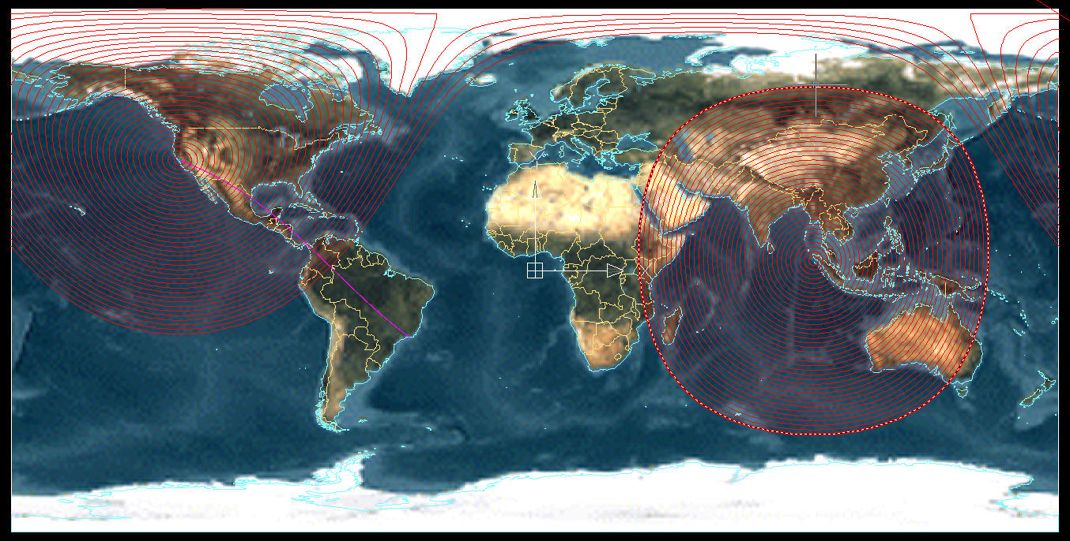

<238<238ru9+’1

Acest material a fost elaborat prin finanţare Phare în proiectul de *Dezvoltare instituţională a sistemului de învăţământ profesional şi tehnic*

**Noiembrie 2008**

**AUTORI:**

|  |  |
| --- | --- |
| **Profesor 1** | - prof.Mădularu Mihai, grad didactic I, Colegiul Tehnic Energetic, Bucureşti |
| **Profesor 2** | - prof.Mădularu Elena Veronica, grad didactic I, Colegiul Tehnic Energetic, Bucureşti |
|  |  |

**CONSULTANŢĂ CNDIPT: POPESCU ANGELA, EXPERT CURRICULUM**

**ASISTENŢĂ TEHNICĂ: WYG INTERNATIONAL**

**IVAN MYKYTYN, EXPERT**

**COORDONATOR: Prof. REMUS CAZACU**

|  |  |
| --- | --- |
|  |  |
| **CUPRINS** |  |
|  |  |
| 1. Introducere | Pag.5 |
| 2. Competenţe specifice  C1 - Prezintă componentele sistemului energetic  C2 : Analizează diferitele moduri de producere a energiei electrice.  C3 : Supraveghează transportul energiei electrice.  C4 : Analizează modul de distribuţie a energiei electrice | Pag.6 |
| 3. ACTIVITĂŢILE DE ÎNVĂŢARE / FIŞĂ DE DESCRIERE A ACTIVITĂŢILOR DE ÎNVĂŢARE | Pag.8 |
| 3.1. Activitatea de invatare 1 | Pag.9 |
| 3.2. Activitatea de invatare 2 | Pag.10 |
| 4. Glosar (listă de termeni, cuvinte cheie) | Pag.11 |
| 5.Dictionar de termeni tehnici englez-român.Domeniu electric | Pag.12 |
| Obiectivele aferente competenţei C1 - Identifică elementele componente ale sistemului energetic.  - Explică modul de funcţionare al staţiilor şi posturilor de transformare.  .  Obiectivele aferente competentei C2  Obiective:  - Identifică instalaţiile unei amenajări hidraulice,ale unei centrale hidroelectrice.  - Identifică elementele componente ale circuitului termic al centralei cu turbine cu abur.  - Analizează modul de funcţionare al turbinei cu abur.  - Analizează modul de funcţionare al cazanului de abur.  - Analizează elementele componente ale reactorului nuclear.  - Analizează scheme de principiu al centralelor nuclearoelectrice cu turbine de abur.  .  - Identifică elementele constructive ale unui generator eolian.  - Analizează modul de funcţionare al unui generator eolian.(en.eoliană)  - Identifică elementele constructive ale unei centrale solare.  - Analizează modul de funcţionare al unei centrale solare.  C3 - Supraveghează transportul energiei electrice.  Obiective:  - Identifică elementele componente ale liniilor electrice aeriene.  - Identifică elementele componente ale liniilor electrice subterane.  - Analizează modul de funcţionare al liniilor electrice aeriene.  - Analizează modul de funcţionare al liniilor electrice subterane.  - Analizează defectele liniilor electrice.  C4- Analizează modul de distribuţie a energiei electrice.  Obiective:  - Analizează tipurile de reţele.  - Utilizează scheme electrice folosind semne convenţionale. | Pag.13  Pag.16  Pag.21  Pag.24  Pag.29  Pag.32  Pag.36  Pag.39  Pag.42  Pag.45  Pag.55  Pag.59  Pag.65  Pag.69  Pag.74  Pag.75  Pag.78  Pag.83  Pag.89 |
| Evaluare / autoevaluare (test / fisa de evaluare / proiect / scheme / etc) | Alături de FD |
| 6.ANEXE |  |
| *Anexa 1*: Fişă pentru înregistrarea progresului elevului | Pag.93 |
| *Anexa 2*: Sugestii metodologice | Pag.94 |
| *Anexa 3*: Adaptarea materialelorpentru elevii cu CES | Pag.95 |
| 7. Bibliografie | Pag.96 |

**1.INTRODUCERE**

Prezentul modul “Analiza sistemului energetic” se adresează pregătirii elevilor, pentru calificarea tehnician energetician din clasa a XII-a liceu tehnologic , ruta progresivă.

Modulul face parte din “Curriculum în dezvoltare locală” aria curriculară “Tehnologii” şi are alocat un număr de 66 ore/an din care:

* Teorie -33 ore;
* Laborator tehnologic- 33 ore.

Auxiliarul didactic oferă elevilor oportunitatea de a-şi forma competenţe de prezentare a componentelor sistemului energetic, de analizarea a diferitelor moduri de producere a energiei electrice, de supraveghere a transportului energiei electrice şi de analizare a modului de distribuţie a energii electrice.

Activităţile propuse elevilor, exerciţiile şi rezolvările lor urmăresc atingerea majorităţilor criterii de performanţă, respectând condiţiile de aplicabilitate ale criteriilor de performanţă cuprinse în Standardele de Pregătire Profesională. Ele conţin sarcini de lucru care constau în:

* Cautarea de informaţii utilizând diferite surse ( manuale, documente , pagini Web);
* Rezolvarea de exerciţii;

Auxiliarul curricular poate fi folositor la predarea modulului “Analiza sistemului energetic”, conţinând fişe de documentare, fişe de evaluare,fişe de lucru.

Sugestiile pentru activităţile cu elevii sunt în concordanţă cu stilurile de învăţare ale acestora.Alegerea activităţilor s-a făcut ţinând seama de nivelul de cunoştiinţe al elevilor de clasa a XII-a, enuţurile fiind formulate într-un limbaj adecvat şi accesibil.

Activităţile propuse pot fi evaluate folosind diverse tehnici şi instrumente de evaluare:probe orale, scrise, observarea activităţii şi comportamentului elevului consemnată în fişe de evaluare, fişe de feed-back şi de progres ale elevului.

Prezentul Auxiliar didactic **nu acoperă toate cerinţele** cuprinse în Standardele de Pregătire Profesională pentru care a fost realizat. Prin urmare, el poate fi folosit în procesul instructiv şi pentru evaluarea continuă a elevilor. Însă, **pentru obţinerea Certificatului de calificare, este necesară validarea integrală** **a competenţelor** din S.P.P., prin probe de evaluare conforme celor prevăzute în standardele respective.

Lista unitǎţilor de competenţe relevante pentru modul:

24.ANALIZAREA SISTEMULUI ENEREGETIC 1 credit

24.1. Prezintǎ componentele sistemului energetic.

24.2 Analizeazǎ diferitele moduri de producere a energiei electrice.

24.3. Supravegheazǎ transportul energiei electrice.

24.4.Analizeazǎ modul de distribuţie a energiei electrice.

5. Comunicare 0,5 credite

5.1. Susţine prezentǎri pe teme profesionale.

5.2.. Elaboreazǎ documente pe teme profesionale

**2. COMPETENŢE SPECIFICE**

C.1. Prezintǎ componentele sistemului energetic.

C.2 Analizeazǎ diferitele moduri de producere a energiei electrice.

C.3 Supravegheazǎ transportul energiei electrice.

C.4.Analizeazǎ modul de distribuţie a energiei electrice.

## C.5.Susţine prezentări pe teme profesionale

C.6.Prezintă referate, studii de caz..

După parcurgerea modulului Analiza sistemului energetic elevii vor fi capabili să:

* precizeze elementele componente ale sistemului energetic;
* să cunoscă elementele componente ale centralelor hidroelectrice, particularităţile lor şi rolul lor în funcţionare;
* să cunoscă elementele componente ale centralelor termoelectrice, particularităţile lor şi rolul lor în funcţionare;
* să cunoscă elementele componente ale centralelor nuclearoelectrice, particularităţile lor şi rolul lor în funcţionare;
* să cunoscă elementele componente ale centralelor solare, particularităţile lor şi rolul lor în funcţionare;
* să cunoscă elementele componente ale centralelor eoliene, particularităţile lor şi rolul lor în funcţionare;
* să cunoscă elementele componente ale liniilor aeriene şi subterane, parametrii de funcţionare şi principalele defecte care apar în exploatare;
* să explice schemelor electrice de distribuţie a energiei electrice;
* să folosească semnele convenţionale şi simboluri specifice la realizarea unor scheme principale şi secundare de distribuţie a energiei electrice.
* să elaboreze studii de caz pe tema modulului.

**3. ACTIVITATILE DE INVATARE**

constau în:

1.Analiza de fişe de documentare.

2.Fişe de evaluare şi de lucru.

3.Studii de caz.

4.Rezolvări de probleme

Alegerea activităţilor s-a făcut ţinându-se seama de nivelul de cunoştinţe al elevilor de clasa a XII –a, enunţurile fiind formulate într-un limbaj adecvat şi accesibil.

Activităţile propuse vor fi evaluate prin probe orale, scrise, practice, iar comportamentul elevului va fi consemnat în fişe de progres, fişe de evaluare ale elevului.

**3. FIŞA DE DESCRIERE A ACTIVITĂŢILOR**

|  |  |  |  |
| --- | --- | --- | --- |
| **Competenţa** | **Exerciţiul** | **Subiect** | **Rezol-vat** |
| **ANALIZA SISTEMULUI ENERGETIC** | | | |
| **C 1**  Prezintă componentele sistemului energetic |  | să identifice elementele componente ale sistemului energetic,  hidraulice, electrice; |  |
|  | să precizeze elementele componente ale unei centrale electrice |  |
|  | să precizeze rolul funcţional al liniilor electrice |  |
| **C 2**  Analizează diferitele moduri de producere a energiei.  **\**  **echipamentelor energetice** |  | să precizeze care sunt instalaţiile unei amenajǎri hidraulice |  |
|  | să identifice elementele componente ale unui reactor nuclear |  |
|  | să analizeze modul de funcţionare al unor centrale eoliene şi solare |  |
| C3- Supraveghează transportul energiei electrice. |  | să indice elementele componente ale liniilor electrice subterane şi aeriene |  |
|  | să analizeze defectele liniilor electrice |  |
| C4- Analizează modul de distribuţie a energiei electrice |  | Să analizeze tipurile de reţele |  |
|  | Sǎ utilizeze scheme electrice folosind scheme convenţionale |  |
| C5-Susţine prezentări pe teme profesionale. |  | Sǎ realizeze prezentǎri PowerPoint pe teme de specialitate. |  |
| C6-Prezintǎ referate, studii de caz |  | Sǎ realizeze utilizând surse de informaţii variate inclusive din limbi strǎine |  |

**3.1.ACTIVITATEA DE INVǍŢARE 1 – DOCUMENTARE/ANALIZA**

C1- Prezintă componentele sistemului energetic

Obiective:

- Identifică elementele componente ale sistemului energetic.

- Identifică elementele componente ale unei centrale electrice.

- Explică modul de funcţionare al centralelor electrice.

- Explică modul de funcţionare al staţiilor şi posturilor de transformare.

- Identifică elementele componente ale liniilor electrice.

C2 – Analizează diferitele moduri de producere a energiei.

Obiective:

- Identifică instalaţiile unei amenajări hidraulice,ale unei centrale hidroelectrice.

- Identifică elementele componente ale circuitului termic al centralei cu turbine cu abur.

- Analizează modul de funcţionare al turbinei cu abur.

- Analizează modul de funcţionare al cazanului de abur.

- Analizează elementele componente ale reactorului nuclear.

- Analizează scheme de principiu al centralelor nuclearoelectrice cu turbine de abur.

- Analizează comparativ din punct de vedere al combustibililor, centralele electrice.

- Identifică elementele constructive ale unui generator eolian.

- Analizează modul de funcţionare al unui generator eolian.

- Identifică elementele constructive ale unei centrale solare.

- Analizează modul de funcţionare al unei centrale solare.

C3- Supraveghează transportul energiei electrice.

Obiective:

- Identifică elementele componente ale liniilor electrice aeriene.

- Identifică elementele componente ale liniilor electrice subterane.

- Analizează modul de funcţionare al liniilor electrice subterane.

- Analizează modul de funcţionare al liniilor electrice aeriene.

- Analizează defectele liniilor electrice.

- Analiza funcţionării în paralel a centralelor electrice.

C4- Analizează modul de distribuţie a energiei electrice.

Obiective:

- Analizează tipurile de reţele.

- Utilizează scheme electrice folosind semne convenţionale.

.

# 3.2.ACTIVITATEA DE INVǍŢARE 2 – PREZENTARE

C5 –Susţine prezentări pe teme profesionale

Obiective:

- Prezintă o analiză structurată a informaţiilor găsite.

C6 – Prezintă referate, studii de caz..

Obiective:

-Elaborează studii de caz pe teme specifice modulului.

**3.3.ACTIVITATEA DE INVǍŢARE 3 – TRADUCERE+COMPILARE**

C5 –Susţine prezentări pe teme profesionale

Obiective:

- Găseşte şi prezintă articole despre centrale şi sisteme energetice în revistele de specialitate şi internet.

**4.GLOSAR**

|  |  |
| --- | --- |
| Termen | Definiţie |
| Sistem energetic | **Sistem energetic** reprezintǎ ansamblul instalaţiilor în care se produce, se transformă şi se consumă energia de diferite forme |
| Liniile electrice | **Liniile electrice** reprezintǎ instalaţii care fac legătura dintre diferite elemente ale sistemului electroenergetic , prin ele realizându-se transportul şi distribuţia energiei electrice. |
| Izolaţia | **Izolaţia** reprezintă un element foarte important al reţelei, fiind în directă relaţie cu tensiunea de serviciu a linie |
| Armǎturile | **Aramǎturile** reprezintă totalitatea pieselor metalice care susţin conductoarele şi izolatoarele şi servesc la asamblarea şi fixarea lor. |
| Stâlpi | **Stâlpi** sunt elemente principale în construcţia LEA, având rolul de a susţine conductoarele active şi de protecţie |
| Liniile de transport energie | **Liniile de transport de energie** fac parte din categoria liniilor electrice lungi, cu ajutorul cărora se transportă la distanţe mari energia electrică de la un nod al sistemului până la un centru sau o zonă de consum. |
| Cazanul | **Cazanul** este un agregat prevăzut cu toate dispozitivele necesare pentru arderea combustibilului şi transmiterea căldurii de la gazele de ardere la fluidul de lucru. |
| Cazanele cu circulaţie naturală | **Cazanele cu circulaţie naturală** sunt cazanele la care circulaţia fluidului prin ţevi se datorează numai diferenţei de densitate dintre apa caldă şi apa rece |
| Cazane cu circulaţie forţată | **Cazane cu circulaţie forţată** sunt cazanele la care circulaţia prin ţevi este accelerată cu ajutorul unor pompe. Din această categorie fac parte şi cazanele cu trecere forţată, care nu au tambur, ci |
| Turbina cu abur | **Turbina cu abur** are rolul de a transforma energia aburului în lucrul mecanic. |
| Punctele de alimentare | **Punctele de alimentare** reprezintǎ instalaţii de distribuţie cu ajutorul cǎrora se transmite energia electricǎ de la liniile de alimentare la cele de distribuţie, fǎrǎ modificarea tensiunii. |
| Instalaţiile electrice de distribuţie | **Instalaţiile electrice de distribuţie** *sunt r*eţelele electrice care asigurǎ alimentarea cu energie electricǎ a consumatorilor din mediul rural şi urban |
| **Posturile de transformare** | **Posturile de transformare** conţin unul sau mai multe transformatoare coborâtoare care servesc la alimentarea cu energie electricǎ a consumatorilor. |
| Staţia electricǎ | Staţia electricǎ este o componentǎ a sistemului electroenergetic, formatǎ din instalaţiile şi construcţiile anexe |

**5. DICTIONAR DE TERMENI TEHNICI ENGLEZ –ROMAN- DOMENIU ELECTRIC**

|  |  |
| --- | --- |
| Electric branch | Branşament electric |
| Electric central station | Centrala electricǎ |
| Electric control motor | Servomotor de reglaj |
| Electric controller | Regulator electric |
| Electric discharge | Descǎrcare electricǎ |
| Electric distributor | Distribuitor electric |
| Electric drive | Acţionare electricǎ |
| Electric filter | Filtru electric |
| Electric shock | Şoc electric |
| Electric strength | Rigiditate dielectricǎ |
| Electric sub station | Staţie electricǎ |
| Electric subway | Canal de cabluri |
| Electric supply | Alimentare cu energie electricǎ |
| Electric switch box | Cofret |
| Electric tap | Branşament electric |
| Electric wave filter | Filtru electric de frecvenţǎ |
| Electric welding | Sudurǎ electricǎ |
| Electric wiring | Instalaţie electricǎ |
| Electrical control panel | Tablou de comandǎ/ de distribuţie |
| Electrical engineering | Electrotehnicǎ |
| Electrical fuse | Siguranţǎ electricǎ cu fuzibil |
| Electrical insulation oil | Ulei de transformator |
| Electrical interlocks | System de reglare electric |
| Electrical joint | Conectare/legǎturǎ electricǎ |
| Electrical leakage | Pierderi/scǎpǎri electrice prin isolator |
| Electrical network | Reţea electricǎ |
| Electrical pump | Pompǎ electricǎ |
| Electrical read-out | Indicaţie electricǎ |
| Electrical release | Declanşare electricǎ |
| Electrical span | Domeniu electric |
| Electrical threshold | Prag limitǎ electric |
| Electrically operated | Acţionat electric |
| System center | Nod în reţelele electrice |
| System interconnnection | Interconectarea reţelelor electrice |
| System parameter | Parametru de reţea |
| System recovery time | Timp de restabilire/ de recuperare a sistemului dupǎ avarie |
| System voltage | Tensiune a reţelei/de linie/între faze |
| System wholly in cable | Reţele in cablu complet subteranǎ |

Clasa XII pr

Modulul: Analiza sistemului energetic

FIŞĂ DE DOCUMENTARE/ANALIZĂ.1

## COMPONENTELE PRINCIPALE ALE UNUI SISTEM ENERGETIC

Ansamblul instalaţiilor în care se produce, se transformă şi se consumă energia de diferite forme se numeşte **sistem energetic**.

Sistemul energetic include de cele mai multe ori trei sisteme particulare: electroenergetic, termoenergetic şi hidroenergetic.

In instalaţiile unui **sistem electroenergetic**, numit şi **sistem electric** au loc 3 procese distincte:

* producerea ,
* transportul şi distribuţia
* consumul energiei electrice .

Principalele componente ale sistemului electric care îndeplinesc funcţiile amintite anterior sunt:

* centralele electrice,
* reţeaua electrică de transport şi distribuţie
* consumatorii de energie electrică.

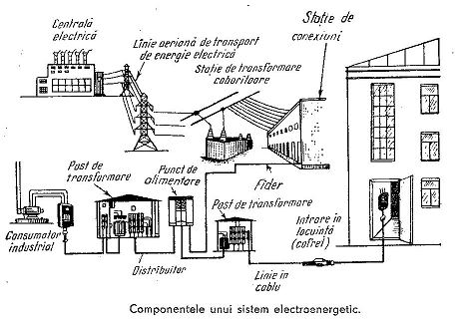

Centralele electrice au rolul de a produce energia electrică prin transformarea diverselor forme de energie primară (convenţionale: energia apei, cărbunele, gazul metan, ţiţei, energia nucleară-a uraniului, energia eoliană şi energia solară) în energie electrică .

Energia electrică produsă de centralele electrice are la bornele generatoarelor tensiuni de 6-24 kV şi pentru a putea fi transportată la distanţe mari trebuie să i se ridice tensiunea la valori de 110-400 kV. In acest scop se apelează la transformatoarele ridicătoare de tensiune ale centralei. Transportul energiei electrice la distanţă se face cu ajutorul liniilor electrice aeriene de transport de înaltă tensiune.

Pentru distanţe mai mici în interiorul localităţilor transportul energiei se face cu ajutorul liniilor electrice subterane care de multe ori au o tensiune de lucru de 110 kV. Energia electrică transportată de linia de transport este transmisă la staţia de transformare coborâtoare (care coboară tensiunea la tensiunea de distribuţie de10-20 kV, care alimentează staţia de conexiuni). De la staţia de conexiuni pornesc liniile în cablu, numite fideri, care alimentează punctele de alimentare De la punctele de alimentare se ramifică liniile în cablu, numite distribuitoare, care alimentează transformatoarele coborâtoare, instalate în posturi de transformare de joasă tensiune. De pe barele de joasă tensiune ale posturilor de transformare pornesc liniile electrice, care alimentează tablourile de distribuţie ale diferiţilor consumatori de energie electrică, industriali şi casnici, trifazaţi şi monofazaţi.

Sistemul; electric cu mai multe centrale şi reţea buclată se numeşte sistem interconectat.

In figura de mai jos este prezentat un sistem interconectat, în care reţeaua buclată este alimentată prin staţiile 2 de trei centrale1, iar fiecare dintre staţiile 4 dispune de două căi de alimentare prin liniile 3.

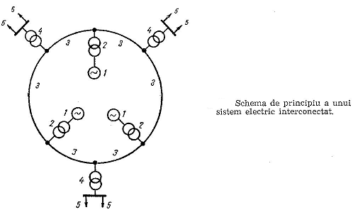

La scoaterea din funcţiune a unei centrale sau a unui grup generator dintr-o centrală, consumatorii 5 nu rămân fără alimentare , în ipoteza că celelalte centrale dispun de o rezervă suficientă de energie electrică. La scoaterea din funcţiune a unei linii 3 din reteaua buclată, consumatorii 5 pierd o cale de alimentare, însă rămân alimentaţi prin cealaltă. Siguranţa în alimentare a consumatorilor este mult mai bună în sistemul interconectat decât în sistemul simplu.

Pentru a putea integra industria energetică a României în economia Europeană, sistemul energetic a trebuit să atingă parametrii minimi de stabilitate în sincronizare şi în situaţie de avarie, fapt indeplinit acum câtva timp; drept urmare, România a fost inclusă în sistemul sincron electroenergetic UCTE- din care fac parte statele continentale ale UE şi porţiuni ale Algeriei şi Tunisiei şi zona fostei Iugoslavii.

Clasa XII pr

Modulul: Analiza sistemului energetic

# FIŞĂ DE EVALUARE.1

## COMPONENTELE PRINCIPALE ALE UNUI SISTEM ENERGETIC

1. Identificaţi pe figura de mai jos elementele componente ale sistemului electric.

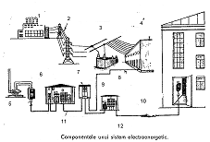

2. Indicaţi care este rolul centralelor electrice în cadrul sistemului electric.

3. Descrieţi traseul parcurs de către energia electrică de la producere până la consummator.

4 Indicaţi semnificaţia numerelor 1, 2, 3, 4 şi 5 din schema de principiu al unui sistem electric interconectat.



5. Folosind site-ul [www.transelectrica.ro](http://www.transelectrica.ro) identificaţi ţările membre ale sistemului de transport electric integrat European UCTE.

6. Explicaţi ce este un fider.

7 .Explicaţi ce este un distribuitor.

Clasa XII pr

Modulul: Analiza sistemului energetic

FIŞĂ DE DOCUMENTARE/ANALIZĂ.2

**EXPLICA MODUL DE FUNCTIONARE AL STATIILOR SI POSTURILOR DE TRANSFORMARE**

Staţia electricǎ este o componentǎ a sistemului electroenergetic, formatǎ din instalaţiile şi construcţiile anexe, în care se realizeazǎ cel puţin una dintre urmǎtoarele operaţii:

* modificarea parametrilor puterii electromagnetice ( tensiune, current , frecvenţǎ);
* conectarea electricǎ a douǎ sau mai multor generatoare de energie electricǎ;
* conectarea electricǎ a douǎ sau mai multor cǎi de current pentru alimentarea receptoarelor de energie electricǎ.

Dupǎ funcţiile pe care le îndeplinesc staţiile electrice se clasificǎ în:

* staţii de conexiuni, în care se realizeazǎ transmiterea energiei electrice de pe un sistem de circuite pe alt sistem de circuite cu aceiaşi tensiune şi aceiaşi fecvenţǎ ;
* staţii de transformare, în care se realizeazǎ transmiterea energiei electrice de pe un sistem de circuite pe alt sistem de circuite cu aceiaşi fecvenţǎ, dar cu tensiuni diferite;
* staţii de conversie, în care se realizeazǎ electrice de pe un sistem de circuite pe alt sistem de circuite cu tensiuni diferite şi frecvenţe diferite.Staţia de conversie este redresoare- dacǎ energia electromagneticǎ de current alternativ se transformǎ în energie electromagneticǎ de current continuu sau este invertoare- dacǎ energia electromagneticǎ de current continuu se transformǎ în energie electromagneticǎ de current alternativ.

O staţie electricǎ cuprinde urmǎtoarele elemente:

1.Circuitele primare – cuprind maşinile şi aparatele prin care energia electricǎ se transmite de la generator la consummator.Aparatele din circuitele primare pot fi de comutaţie ( întreruptoare, separatoare), de mǎsurare ( transformatoare de mǎsurǎ pentru tensiune şi pentru current), de protecţie contra supratensiunilor şi supracurenţilor.

2.Circuite secundare- cuprind aparate şi dispozitive care asigurǎ exploatarea circuitelor primare prin efectuarea operaţiilor de comandǎ , semnalizare, mǎsurare, protecţie şi automatizare.

3.Servicii interne- cuprind instalaţiile de current alternativ ( iluminat, acţionǎri) , instalaţii de current continuu ( circuite operative de protecţie, comandǎ, semnalizare, automatizare, telecomunicaţii) şi instalaţia de aer comprimat pentru acţionarea aparatajului de comutaţie primarǎ.

4.Instalaţiile auxiliare- instalaţii de legare la pǎmânt , telecomunicaţiile, gospodǎria de ulei.

**Schemele electrice de conexiuni pentru staţii electrice de centrale**

Aceste scheme conţin reactoare pentru limitarea curenţilor de scurtcircuit şi pot fi montate între secţii de bare sau pe liniile de plecare.In figura de mai jos este reprezentatǎ folosirea reactoarelor de secţie în sistemul liniar de bare colectoare

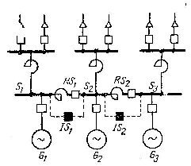

Acest sistem se foloseşte pentru un numǎr de grupuri mai mic, deoarece prezintǎ anumite dezavantaje:

* schema este nesimetricǎ în raport cu curenţii de scurtcircuit, deoarece la un scurtcircuit pe secţia 2 valorile curenţilor de scurtcircuit sunt mai mari decât pe una dintre secţiile laterale;
* la un scurtcircuit pe secţia 2 întreruptoarele dintre secţii declanşeazǎ, seecţia efectǎ este separatǎ de celelalte, dar se pierde funcţionarea în parallel;

**Scheme electrice de conexiuni pentru staţii de reţea**

Staţiile electrice de reţea pot fi împǎrţite dupǎ rolul lor, în staţii de transformare, care coboarǎ de obicei tensiunea prin intermediulo transformatoarelor şi staţii de conexiuni, care primesc şi distribuie energia electricǎ la aceiaşi tensiune şi frecvenţǎ.

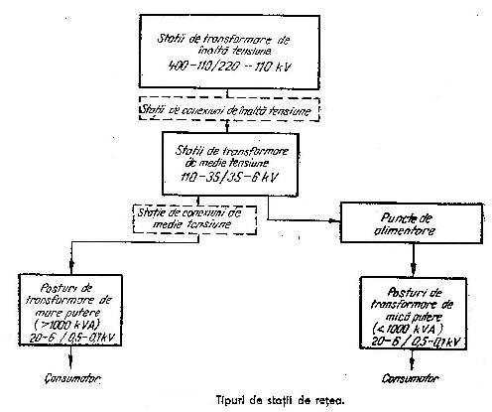

Staţiile de înaltǎ tensiune sunt alimentate de reţelele principale ale sistemului electric şi alimenteazǎ un întreg ansamblu de consumatori.Staţiile de medie tensiune sunt alimentate din reţelele care se dezvoltǎ de la staţiile de înaltǎ .

Scheme electrice de conexiuni ale serviciilor interne de current alternativ din centrale şi staţii

**Serviciile interne trebuie considerate drept consumatorul cel mai exigent al centralei electrice.Energia electricǎ necesarǎ serviciilor interne poate fi asiguratǎ de la diferite surse de alimentare, cum sunt:**

* **agrergatele turbogeneratoare sau hidrogeneratoare destinate în mod special alimentǎrii serviciilor interne;**
* **generatoare auxiliare montate coaxial cu generatoarele principale ale centralei;**
* **generatoarele principale ale centralei; reţeaua sistemului energetic.**

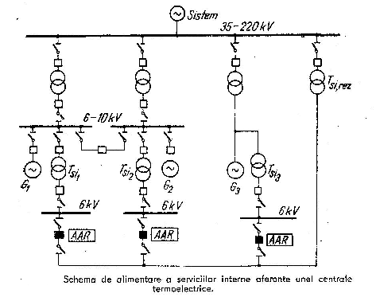

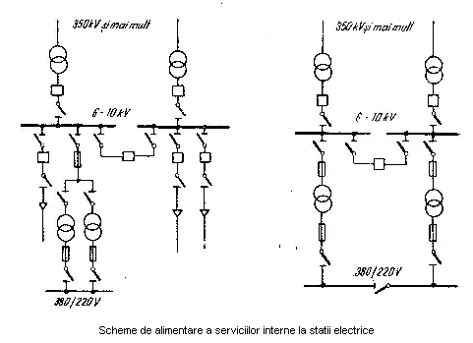

Clasa XII pr

Modulul: Analiza sistemului energetic

# FIŞĂ DE EVALUARE.2

**1.Care sursele de energie electricǎ ale srviciilor interne dintr-o centralǎ electricǎ.**

**2.Explicaţi modul de funcţionare ale schemei de mai jos:**

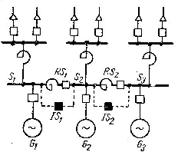

**3.Identificaţi elementele componente ale schemei de mai jos:**



Clasa XII pr

Modulul: Analizarea sistemului energetic

**FIŞǍ DE DOCUMENTARE.3**

#### Amenajările hidraulice ale centralelor hidroelectrice

**Centralele hidroelectrice** folosesc energia cursurilor de apă care se captează cu ajutorul unor amenajări hidraulice.Amenajarea hidraulică are drept scop crearea unei diferenţe de nivel a apei, astfel încât prin căderea apei să se transforme energia potenţială în energie cinetică şi apoi în lucru mecanic la arborele turbinei. Energia de rotaţie de la arborele turbinei antrenează generatorul electric care produce energie electrică. Turbina hidraulică şi generatorul electric formează împreună un agregat numit grup hidrogenerator.

**Puterea hidraulică** se calculează cu relaţia:

Ph = 9,81·H·D·10-3 [W]

Unde :

D- este debitul de apă, în m3/s

H – este înălţimea căderii de apă, în m.

**Puterea electrică** la bornele generatorului se calculează cu relaţia:

P = η ·Ph

Unde η = 0,80- 0,86 este randamentul grupului hidrogenerator.

# Scheme de amenajare a CHE

# Schemă de amenajare a CHE pe firul apei

Amenajarea cuprinde un baraj care reţine apa unui curs de apă. Acest tip de amenajare are următoarele caracteristici:

* înălţimea de cădere a apei este mică/ medie,
* debitele cursului de apă sunt medii/mari.

Amplasarea centralei în aceste cazuri este în corpul barajului sau la piciorul barajului.

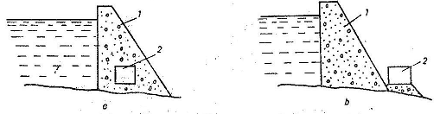

Schema de amenajare a CHE pe firul apei

1. CHE în corpul barajului;
2. CHE la piciorul barajului

**Schemă de amenajare a CHE în derivaţie**. Acest tip de amenajare este folosit pentru râurile de munte cu pante mari şi debite mici.

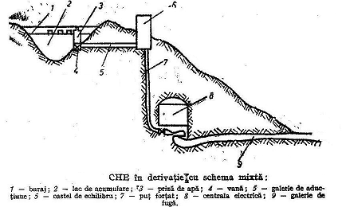

**Principalele construcţii ale amenajărilor hidroelectrice**

* **Barajul** este o construcţie hidrotehnică amplasată transversal pe valea unui curs de apă, care obligă apa să treacă spre hidroagregate.
* **Barajele de greutate** care conţin piatră şi pământ, sunt masive şi îşi asigură stabilitatea prin greutatea construcţiei. Lăţimea barajului este de 2,5…5 ori înălţimea barajului. Barajele de geutate pot fi şi din beton, situaţie în care lăţimea sa este egală cu înălţimea barajului.
* **Priza de apă** serveşte la trecerea apei din râu sau lac în canalul sau conducta de aducţiune. Priza de apă este prevăzută cu : dispozitiv de închidere, grătare pentru oprirea corpurilor plutitoare,şi praguri pentru oprirea aluviunilor.
* **Aducţiunea** are rolul de a asigura circulaţia apei între priza de apă şi întrarea în conductele forţate, cu o pierdere minimă de nivel.
* **Castelul de echilibru**.Această construcţie amplasată pe traiectul galeriilor şi are rolul de a reduce efectele loviturilor de berbec asupra acestora.
* **Conducta forţată** face legătura între aducţiune şi turbinele hidraulice.In interiorul lor energia hidraulică potenţială, a apei care curge dinspre lacul de acumulare, se transformă în energie hidraulică cinetică, ce pune în mişcare turbinele.
* **Canalul de fugă** primeşte apa de la turbine şi are rolul de a o evacua .

Clasa XII pr

Modulul: Analizarea sistemului energetic

**FIŞĂ DE EVALUARE.3**

**Amenajărie hidraulice ale centralelor hidroelectrice**

1. Un baraj de greutate executat din anrocamente are o lăţime:

1. 1..3 ori înălţimea barajului;
2. 5…8 ori înălţimea barajului;
3. 2,5…5 ori înălţimea barajului.

2. Centralele hidroelectrice transformă energia potenţială a………… în energie cinetică , care antrenează agragatul hidrogenerator.

3. Enumeraţi elementele componente ale unei CHE derivaţie.

4. Să se calculeze:

1. puterea amenajării hidraulice dacă, H = 130 m, viteza v = 2 m/s, diametrul conductei forţate d = 1 m,
2. puterea electrică debitată de grupul hidrogenerator în kŞ, dacă η = 0,80

5. Indicaţi rolul castelului de echilibru în funcţionarea centralelor hidroelectrice în derivaţie.

6. Enumeraţi funcţiile prizei de apă.

7. Definiţi termenul de hidrogenerator.

Clasa XII pr

Modulul: Analiza sistemului energetic

FIŞĂ DE DOCUMENTARE/ANALIZĂ.4

IDENTIFICĂ ELEMENTELE COMPONENTE ALE CIRCUITULUI TERMIC AL CENTRALEI CU TURBINE CU ABUR

O centrală termoelectrică pentru a funcţiona şi a produce energia electrrică are nevoie de mai multe circuite principale cum ar fi: circuitul combustibil-cenuşă (alimentarea cu combustibil), circuitul aer-gaze de ardere ( arderea combustibilului şi evacuarea gazelor de ardere), circuitul apă-abur (producerea aburului), circuitul apei de răcire şi circuitul de termoficare. Circuitul cel mai important este circuitul apă-abur care este legat direct de producerea energiei electrice.Circuitul prin care apa se transformă în abur şi apoi din nou în apă se numeşţe circuitul termic al centralei termoelectrice.In desenul de mai jos prezentăm un circuit termic cu supraâncălzire intermediară.

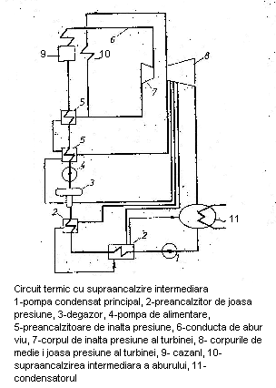

Pentru a se obţine un randament termic cât mai bun, circuitele termice ale CTE folosesc preâncălzirea apei de alimentare. Circulaţia apei-abur are loc în felul următor : din condensatorul 11, agentul de lucru sub formă de condensat este preluat de pompa de condensat principal 1, care apoi este pompat prin preâncălzitoarele de joasă presiune 2, şi prin degazorul 3, de unde cu pompa de alimentare 4, agentul de lucru – devenit apă de alimentare este trecut prin preâncălzitoarele de înaltă presiune 5. In cazanul 9, apa se transformă în abur supraâncălzit care curge prin conductele de abur viu 6, până în turbină corpul de înaltă presiune 7. O parte din din aburul care iese din corpul de înaltă presiune al turbinei se întoarce la cazan pentru a se supraâncălzi intermediar 10, aburul astfel obţinut se destinde în corpurile de medie şi joasă presiune al turbinei. Aburul complet destins din corpul de joasă presiune a turbinei se duce la condensator, unde se condensează obţinându-se condensatul care prin intermediul pompei de condensat, reia circuitul termic.O parte din aburul intrat în corpul de medie şi joasă presiune este extras pe la prizele fixe ale acesteia, fiind folosit la preâncălzirea apei de alimentare. Preâncălzitoarele sunt schimbătoare de căldură în care energia termică a aburului extras de la turbină este transmisă apei de alimentare.

Condensatorul 11 este un schimbător de căldură ,în care condensarea aburului destins provenit de la turbină, se face cu ajutorul apei de răcire furnizate de o apă curgătoare sau a unui turn de răcire. In figura de mai jos sunt prezentate:

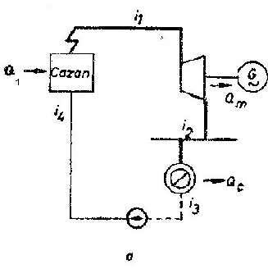

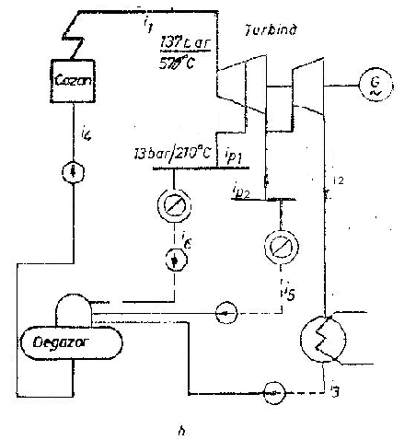

Scheme de principiu ale circuitului termic al unei centrale de termoficare

Varianta a- turbină cu contrapresiune; varianta b- turbină cu condensaţie şi prize reglabile; Q1 – căldura cedată de combustibil prin ardere agentului termic- aburului; Qm – transformată în lucru mecanic-cuplu la arborele turbinei; Qc – consum de căldură în termoficare

In varianta “a” aburul se destinde în turbină până la o entalpie i2 cu care este trimis la consumatorul de căldură, condensatul se întoarce apoi în circuitul termic.Turbina nu are condensator şi este numită turbină cu contrapresiune. Teoretic căldura Qm transformată în lucru mecanic în turbină, împreună cu cea folosită în consumatorul de căldură Qc, pot egala căldura primită Q1 primită de la combustibil în cazan.

In varianta “b” soluţia termoficării este realizată cu o turbină în condensaţie şi prize reglabile.Circuitul reprezentat are două prize reglabile, una pentru consumatorul industrial de căldură cu abur de 5…15 bar şi peste 2000C temperatură şi alta de termoficare urbană (0,5..2,5 bar şi temperaturi în jurul lui 1000 C).

Turbina cu contrapresiune se recomandă pentru consumuri cu durate anuale de utilizare mai mari decât 6000- 6500 h/an cu consumuri de abur cu durate mai mici de utilizare şi pentru consumuri de apă fierbinte sunt de preferat turbinele cu condensaţie cu una sau două prize reglabile.

Clasa XII pr

Modulul: Analiza sistemului energetic

# FIŞĂ DE EVALUARE.4

IDENTIFICĂ ELEMENTELE COMPONENTE ALE CIRCUITULUI TERMIC AL CENTRALEI CU TURBINE CU ABUR

1. Indicaţi în ce condiţii se utilizează pentru termoficare turbinele cu contrapresiune.
2. Explicaţi rolul preâncălzitoarelor în circuitul termic.
3. Indicaţi de unde provine energia termică folosită la preâncălzitoare.
4. Explicaţi semnificaţia termenului Qm.
5. Arăţi rolul supraâncălzitorului intermediar în circuitul termic.
6. Recunoaşteţi elementele componente ale circuitului termic din figura de mai jos:

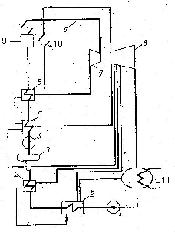

Clasa XII pr

Modulul: Analiza sistemului energetic

FIŞĂ DE DOCUMENTARE/ANALIZĂ.5

**TURBINA CU ABUR**

Aburul supaâncǎlzit cu conţinut mǎrit şi cu presiune mǎritǎ – trece în conducta de abur pentru a ajunge în turbinǎ. In turbinǎ , aburul se destinde de la presiunea înaltǎ ( de intrare) la presiunea scǎzutǎ ( de ieşire), determinatǎ de presiunea din condensator. Turbina cu abur are rolul de a transforma energia aburului în lucrul mecanic. Aburul pǎtrunde mai întâi în ajutajele fixe , unde se destine. Apoi aburul acţioneazǎ asupra paletelor mobile, punând în mişcare rotorul turbinei, al cǎrui arbore este cuplat cu generatorul electric.

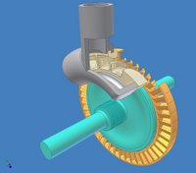

Turbină monoetajată. Componente: Camera de admisie a aburului (gri), ajutajele (bej), paletele (portocaliu), discul şi arborele (verde).

Turbinele cu abur se pot clasifica dupǎ mai multe criterii:

1. Dupǎ drumul parcurs de abur în turbine pot fi axiale în care caz destinderea aburului se face în lungul axului şi radiale la care destinderea se efectueazǎ perpendicular pe ax.

2. Dupǎ numǎrul de corpuri turbinele pot fi cu unul sau mai multe corpuri.

3. Dupǎ rolul îndeplinit de paletele mobile ale rotorului, turbinele pot fi cu acţiune şi cu reacţiune.In turbinele cu acţiune, paletele rotorului sunt puse în mişcare numai prin forţa de acţiune a jetului de abur care nu se destine ( presiunea rǎmâne constantǎ) însǎ cedeazǎ o parte din energia sa cineticǎ, micşorându-şi viteza. Destinderea aburului are loc numai în ajutajele fixe montate pe stator. In turbinele cu reacţiune aburul lucreazǎ asupra paletelor mobile şi se destinde în acelaşi timp, cedând atât din energia sa cineticǎ cât şi din energia sa potenţialǎ.

4. Dupǎ funcţionarea turbinelor cu sau fǎrǎ termoficare, ele pot fi clasificate în trei categorii:

* turbine cu condensaţie din centralele electrice, sunt folosite doar la producerea energiei electrice. Reglajul admisiei aburului în turbinǎ se face în funcţie de puterea electricǎ pe care trebuie sǎ o debiteze generatorul electric.
* Turbine cu contrapresiune, se folosesc în CET-uri, fiind destinate satisfacerii necesitǎţilor consumatorilor de cǎldurǎ. La ieşirea din turbinǎ, aburul pǎstreazǎ o presiune suficient de mare pentru a fi transportat şi distribuit pe conducte pânǎ la consumatorii de cǎldurǎ.
* Turbinele cu prize reglabile de abur şi cu condensaţie reprezintǎ o combinaţie a turbinelor cu condensaţie şi a celor cu contrapresiune. Deci aburul necesar consumatorilor de cǎldurǎ este luat de la prizele intermediare reglabile.

# CONDENSATORUL TURBINEI

Condensatorul turbinei este format dintr-o manta cilindricǎ de oţel închisǎ cu douǎ capace pe care se fixeazǎ mai multe ţevi. Apa rece intrǎ prin conducta 1 în camera de apǎ 2, trece prin ţevile inferioare, ajunge în camera de apǎ 3, se reântoarcere prin ţevile superioare, pentru a ajunge în camera de apǎ , de unde iese prin conducta 5. Aburul pǎtrunde în condensator pe la partea superioarǎ şi se condenseazǎ venind în contact cu ţevile reci; condensatul este evacuat pe la partea inferioarǎ.

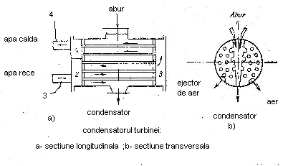

Pentru menţinerea vidului, aerul din condensator este extras în permanenţǎ cu ajutorul unui ejector. Acesta funcţioneazǎ de cele mai multe ori cu abur. Aburul trece printr-un ajutaj divergent, unde se destinde pânǎ la o presiune inferioarǎ celei din condensator. Datoritǎ diferenţei de presiune, aerul din condensator este absorbit şi antrenat în coloana de abur a ejectorului.

Clasa XII pr

Modulul: Analiza sistemului energetic

# FIŞĂ DE EVALUARE.5

**Turbina cu abur**

1. **Analizaţi rolul turbinei în funcţionare a centralelor electrice.**
2. **Explicaţi cum aburul pune în mişcare rotorul turbinei.**
3. **Indicaţi cum funcţioneazǎ turbinele cu acţiune.**
4. **Indicaţi rolul turbinelor cu condensaţie.**
5. **Indicaţi rolul turbinelor cu contrapresiune.**
6. **Analizaţi modul de funcţionare al condensatorului.**

Clasa XII pr

Modulul: Analiza sistemului energetic

FIŞĂ DE DOCUMENTARE/ANALIZĂ.6

**CAZANUL DE ABUR**

Cazanul este un agregat prevăzut cu toate dispozitivele necesare pentru arderea combustibilului şi transmiterea căldurii de la gazele de ardere la fluidul de lucru. Arderea combustibilului are loc într-un focar, iar transmiterea călduriii se realizează la suprafaţa unui sistem de ţevi. In interiorul ţevilor circulă apă sau abur, iar în exteriorul lor – gazele de ardere. Tevile prin interiorul cărora circulă apa ( care apoi se vaporizează) poartă numele de ţevi fierbătoare şi constituie sistemul fierbător. Tevile prin interiorul cărora circulă aburul care se supraâncălzeşte poartă numele de ţevi supraâncălzitoare şi constituie supraâncălzitorul.

## Tipuri de cazane

Cazanele pot fi împărţite în două categorii, după felul în care se face circulaţia fluidului de lucru în ţevile pentru transmiterea căldurii: cazane cu circulaţie naturală şi cazane cu circulaţie forţată.

**Cazanele cu circulaţie naturală** sunt cazanele la care circulaţia fluidului prin ţevi se datorează numai diferenţei de densitate dintre apa caldă şi apa rece. Prin ţevile încălzite mai puţin apa coboară din tambur, iar prin ţevile încălzite mai mult apa urcă în tambur, asigurându-se astfel o circulaţie naturală.

**Cazane cu circulaţie forţată** sunt cazanele la care circulaţia prin ţevi este accelerată cu ajutorul unor pompe. Din această categorie fac parte şi cazanele cu trecere forţată, care nu au tambur, ci numai un sistem de ţevi prin care se introduce apa şi se obţine aburul.

Toate cazanele au şi suprafeţe auxiliare de transmitere a călduriii, numite preancălzitoare. Ele sunt plasate spre sfârşitul drumului gazelor de ardere, pentru a recupera o parte din căldura acestora, înainte de a fi evacuate în atmosferă. Astfel sunt:

* preâncălzitoarele de apă, numite economizoare, în care se face o primă încălzire a apei şi
* preâncălzitoarele de aer, care încălzesc aerul necesar arderii combustibilului în focar.

## Evacuarea zgurei şi a cenuşii

La arderea combustibililor solizi rezultǎ întotdeauna mari cantitǎţi de zgurǎ şi de cenuşǎ. La arderea cǎrbunilor de calitate superioarǎ, cantitatea de zgurǎ şi cenuşǎ reprezintǎ un procent de 6-8% din cantitatea totalǎ a combustibililor.Acest procent creşte pânǎ la 18-25% la cǎrbunele brun şi ligniţi, ajungând pânǎ la 30-40% la ligniţii inferiori.

In centralele electrice zgura şi cenuşa trebuie evacuatǎ şi transportatǎ cât mai departe de centralǎ. Procedeul cel mai des întâlnit este cel hidraulic.Zgura şi cenuşa sunt mai întâi amestecate cu apǎ ( aproximativ 10-16 pǎrţi de apǎ la o parte de zgurǎ/ cenuşǎ) şi apoi amestecul este transportat pe conducte cu ajutorul pompelor.

# Instalaţia de tiraj şi de curǎţire a fumului de cenuşǎ

Pentru ardera combustibilului în focar este necesarǎ o anumitǎ cantitate de aer, care este adusǎ din exterior, fie forţat cu ajutorul ventilatoarelor. In mişcarea lor, produsele de ardere trebuie sǎ învingǎ rezistenţele cu atât mai mari, cu cât viteza lor este mai mare şi cu cât drumul parcurs este mai lung şi mai cotit. Pentru a învinge aceste rezistenţe este necesar ca presiunea la ieşirea gazelor de ardere. Aceastǎ diferenţǎ de presiune, pe baza cǎreia se asigurǎ arderea corectǎ a combustibilului şi evacuarea gazelor de ardere, poartǎ numele de tiraj.

Tirajul se poate realiza în mai multe feluri:

* natural, cu ajutorul unui coş;
* artificial, cu ajutorul ventilatoarelor şi al exhaustoarelor;
* mixt.
* In cazul arderii cǎrbunelui pe grǎtar, numai 70% din produsele de ardere rǎmân în focar, în timp de 30% reprezintǎ cenuşǎ finǎ zburǎtoare care este purtatǎ de gazele de ardere .In cazul arderii cǎrbunelui pulverizat, cenuşa zburǎtoare ajunge la un procent de 70%. Cenuşǎ zburǎtoare constituie un serios inconvenient pentru mediul înconjurǎtor, dar şi pentru instalaţia de cazane. Astfel ea se depune pe ţevile cazanului împiedicând transmiterea cǎldurii , micşorând secţiunea de trecere a gazelor. Pentru aceste motive centralele moderne sunt prevǎzute cu dispozitivele de filtrare a cenuşii, care pot fi:
* mecanice uscate,
* mecanice umede,
* filtre electrostatice.

Filtrele se monteazǎ în drumul gazelor de ardere înainte de ieşirea lor în atmosferǎ.

Exploatarea cazanelor.

**Exploatarea cazanelor** cuprinde o serie de operaţii, printre care:

* controlul temperaturii aerului de ardere;
* supravegherea permanentǎ a aparatelor de analizǎ a gazelor de ardere şi controlul periodic al conţinutul gazelor de ardere şi al funcţionǎrii instalaţiei;
* supravegherea regulatoarelor de alimentare.

**Pornirea cazanului**. Incǎlzirea cazanului dureazǎ circa 2-4 ore în funcţie de tipul cazanului. Accesul aerului în preâncǎlzitorul de aer se admite dupǎ ce temperatura gazelor de ardere a atins temperatura de 1200 C. Purjarea supraâancǎlzitorului se reduce pe mǎsurǎ ce presiunea în cazan creeşte şi se opreşte când cazanul este pus în paralel la conducta principala de abur.

**Punerea în paralel a cazanului**. Inainte de a ajunge la presiunea de regim normal, se verificǎ temperatura aburului supraâncǎlzit şi se ridicǎ pânǎ la valoarea admisibilǎ. Dupǎ deschiderea vanei începe a doua fazǎ a operaţiei de punere în paralel, în cursul cǎreia se urmǎreşte felul cum cazanul preia sarcina, adicǎ se controleazǎ debitele de abur şi de apǎ precum şi temperaturile.

**Oprirea cazanului** se efectueazǎ prin închiderea vanei principale, pentru a separa cazanul de conducta principalǎ de abur supraâncǎlzit. Dupǎ ce presiunea a scǎzut puţin, se deschide instalaţia de purjare a supraâncǎlzitorului, în vederea rǎcirii lui. Nivelul de apǎ din cazan trebuie menţinut normal atât timp cât cazanul se mai aflǎ sub presiune. Dupǎ 4 - 6 ore, clapele de tiraj natural se deschid şi se intensificǎ ventilaţia fǎcându-se în acelaşi timp şi purjarea. Dupǎ 8-10 ore de la oprirea cazanului se mai face o purjare, iar dupǎ 14 - 24 ore temperatura apei trebuie sǎ fie de 70 - 80 0C . Abia la aceastǎ temperaturǎ este permis sǎ se scurgǎ apa din cazan.

Clasa XII pr

Modulul: Analiza sistemului energetic

# FIŞĂ DE EVALUARE.6

### CAZANUL DE ABUR

1. **Explicaţi modul de funcţionare al cazanului cu circulaţie naturalǎ.**
2. **Indicaţi modul de funcţionare al preancǎlzitoarelor .**
3. **Indicaţi procentajul de cenuşǎ şi zgurǎ ce trebuie efectuatǎ în urma arderii lignitului inferior.**
4. **Analizaţi impactul zgurei zburǎtoare asupra funcţionǎrii cazanului.**
5. **Enumerţi principalele operaţii care se fac la exploatarea cazanului.**
6. **Enumeraţi operaţiile care se fac pentru oprirea cazanului.**

Clasa XII pr

Modulul: Analizarea sistemului energetic

## **FIŞǍ DE DOCUMENTARE.7**

### REACTORUL NUCLEAR

**Reactorul nuclear** este o instalaţie în care se amorsează, se menţine şi se controlează reacţia nucleară în lanţ.

##### Combustibilul nuclear

**Combustibilul nuclear** poate fi unul din materialele fisionabile cunoscute: uraniu 235, plutoniu 239 şi uraniu 233. Uraniul antural este un amestec de 3 izotopi : uraniu 234 –în proporţie de 0,006%, uraniu 235 –în proporţie de 0,712% şi uraniu 238 –în proporţie de 99,282%.Uraniul 235, dacă este bombardat cu neutroni poate declanşa reacţia în lanţ. Reacţia de fisiune a uraniului 235 decurge în felul următor: un neutron bombardează atomul de U235 , pătrunde în nucleul său şi îl transformă în nucleu U236. Acest nucleu este instabil, el fisionează ( se sparge ) în două fragmente mai uşoare, rezultând în acelaşi timp şi un număr de 2-3 neutroni liberi. Aceşti neutroni obţinuţi din fisiune sunt capabili să provoace la rândul lor fisionarea altor nuclee de U235, şi aşa mai departe, începând reacţia în lanţ.

##### Elementele componente ale reactorului nuclear

**Barele de combustibil nuclear 1**- formate din uraniu 235 amestecat cu izotopul uraniu 238.

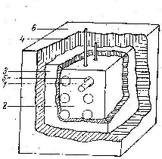 

Obţinerea uraniului 235 este dificilă şi de aceea în reactor se utilizează uraniu natural sau uraniu îmbogăţit (4-5%). In timpul funcţionării reactorului, uraniul 238 captează şi el neutroni, transformându-se în plutoniu 239 care este un combustibil nuclear secundar. La CNE Cernavodă se foloseşte uraniu natural.

**Moderatorul 2**, poate fi din grafit, apă grea sau apă obişnuită. Rolul moderatorului este de a micşora vitezele neutronilor, pentru ca ei să poată interacţiona cu nucleele de uranium 235 şi să provoace fisiune. La Cernavodă se foloseşte ca moderator, apă grea.

**Reflectorul 3** poate fi format din acelaşi material ca şi moderatorul. Rolul său este de a micşora pierderile de neutroni spre mediul înconjurător.

**Barele de reglaj şi de avarie** 4 sunt bare din cadmiu sau bor, care au o mare putere de absorbţie a neutronilor. Prin coborârea acestor bare în zona activă a reactorului, se poate micşora fluxul de neutroni, reglând astfel reacţia în lanţ. In cazul în care reacţia nucleară depăşeşte un prag limită, aceste bare cad automat în zona activă oprind reacţia în lanţ.

**Canalele de răcire 5** sunt parcurse de un fluid , care are rolul de evacuare a căldurii produse. Ca fluide de răcire se folosesc gaze ( aer, bioxid de carbon, azot, heliu), lichide ( apă grea, mercur, apă obişnuită) sau metale topite( sodiu).

La CNE Cernavodă se foloseşte la răcire tot apa grea (D2O).

**Invelişul 6** pentru protecţie biologică împotriva radiaţiilor poate fi construit din beton, fontă. Acest înveliş protector are rolul de a reduce intensitatea radiaţiilor până la valori admisibile, nepericuloase pentru oameni.

Clasa XII pr

Modulul: Analizarea sistemului energetic

**FIŞĂ DE EVALUARE.7**

### Reactorul nuclear

1. Enumeraţi 4 substanţe gazoase sau lichide care se pot folosi ca moderator în reactorul nuclear.

2. Cum se numeşte substanţa folosită ca moderator la CNE Cernavodă.

3. Numiţi izotopii radioactivi care pot fi folosiţi drept combustibi în reactoarele nucleare.

4. Concentraţia de U235 aflat în uraniul natural este de :

1. 5%
2. 0,712%
3. 1,8%.

5. Rolul moderatorului este de a…………. produşi în timpul reacţiilor de fisiune nucleară.

6. In reactor are loc un proces de conversie a…………….. în energie termică.

7. Indicaţi materialele din care se realizează barele de reglaj al reactoarelor nucleare.

8. Descrieţi modul de funcţionare al barelor de reglaj.

9. Uraniul folosit la reactoarele CNE Cernavodă este uraniu……….

Clasa XII pr

Modulul: Analiza sistemului energetic

FIŞĂ DE DOCUMENTARE/ANALIZĂ.8

ANALIZEAZA SCHEME DE PRINCIPIU AL CENTRALELOR NUCLEAROELECTRICE CU TURBINE CU ABUR

Funcţionarea centralelor nuclearoelectrice are la bazǎ diverse tipuri de scheme termice.

Cǎldura degajatǎ în urma reacţiei de fisiune, este de fapt energia cineticǎ a elementelor de fisiune care sunt diverse elemente chimice şi neutroni ( neutroni rapizi -care au viteze de cca 14000 m/s necesari pentru a reacţiona cu atomi de uraniu 238 şi neutroni lenţi care au viteze de cca 2200 m/s care pot reacţiona cu atomi de uraniu 235).Aceste fragmente de reacţie sunt încetinite , mai ales neutronii pentru a se favoriza anumite tipuri de reacţii nucleare folosindu-se materiale moderatoare precum apa grea sau apa uşoarǎ. Moderatorul care de multe ori este şi agent de rǎcire preia deci cǎldura degajatǎ .

In cazul schemelor termice cu douǎ circuite, agentul de rǎcire este despǎrţit de fluidul de lucru din circuitul termic printr-un schimbǎtor de cǎldurǎ numit generator de cǎldurǎ, deoarece în el se produce aburul care se va destinde apoi în turbinǎ.In felul acesta se formeazǎ douǎ circuite distincte: un circuit primar care cuprinde reactorul şi un circuit secundar care conţine turbina, condensatorul şi preancǎlzitoarele regenerative. In felul acesta, trebuie protejat biologic numai circuitul primar, cel secundar fiind lipsit de pericol de radiaţii.

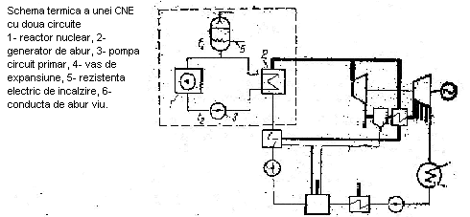

Cele douǎ circuite sunt unite prin existenţa generatorului de abur.Acesta are rolul de a produce, prin schimb de cǎldurǎ, aburul saturat obţinut prin vaporizarea apei din circuitul secundar. In figura de mai jos este prezentat schematic un generator de abur la care fluidul cald este apa sub presiune care trece prin serpentinele de ţevi 2, încǎlzind şi vaporizând apa din circuitul secundar.Aceastǎ apǎ intrǎ prin ştuţul 3.Aburul saturat produs, uscat, prin ecranele 7, este evacuat prin partea superioarǎ a generatorului, pe conducta 6.

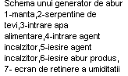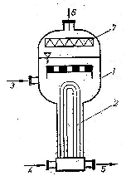

Un alt tip de scheme termice sunt schemele cu trei circuite. Aceste scheme apar în cazul reactoarelor nucleare cu neutroni rapizi şi la care agentul de rǎcire îl reprezintǎ metalele în stare topitǎ. Intrucât acestea devin puternic radioactive, la schema cu douǎ circuite a trebuit intercalat, între aceste circuite, un al treilea care sǎ asigure condiţii pentru ca circuitul apǎ-abur sǎ nu fie radioactive.

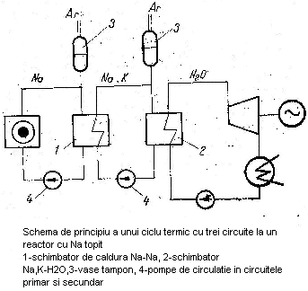

Cu excepţia acestor particularitǎţi CNE au partea (clasicǎ) de producere a energiei electrice practice identicǎ cu ceea a unei CTE

Clasa XII pr

Modulul: Analiza sistemului energetic

# FIŞĂ DE EVALUARE.8

1.Explicaţi modul de producere al energiei termice la un reactor nuclear.

2.Explicaţi rolul agentului de rǎcire.

3.Explicaţi modul de funcţionare al schemei termice cu 2 circuite de mai jos, indicand şi elementele sale componente:



4.Indicaţi semnificaţiile componentelor generatorului de abur notate cu numerele:1,2,3,4,5,6 şi 7, conform desenului de mai jos:

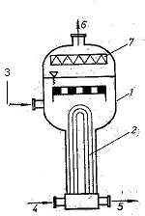

5.Explicaţi motivul pentru care s-au realizat circuitele termice cu 3 circuite la CNE, indicându-se semnificaţiile numerelor:1, 2, 3 şi 4, din figura de mai jos:

Clasa XII pr

Modulul: Analiza sistemului energetic

**FIŞǍ DE DOCUMENTARE.9**

## Tehnologia turbinelor eoliene

*Figura 1 − Secţiune în turbina eoliană*

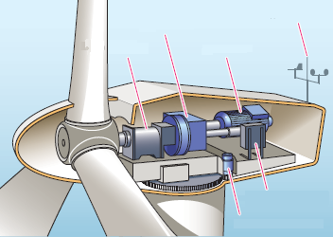

generator

cutie de viteze

dulap de control / comandă

giruetă şi anemometru

întreruptor principal

rulment principal

motor de direcţionare

**Tehnologie**

Tehnologia turbinelor eoliene moderne [7] s-a dezvoltat rapid în ultimele două decade. Principiul de bază al turbinei eoliene a rămas aproape neschimbat şi constă din două procese de conversie realizate de componentele principale:

♦ rotorul care extrage energia cinetică a vântului şi o converteşte în cuplu generator;

♦ generatorul care converteşte acest cuplu în energie electrică şi o livrează reţelei.

Deşi pare simplă, o turbină eoliană este un sistem complex în care se fructifică cunoştinţe din domeniul aerodinamicii, mecanicii, electrotehnicii şi automaticii.

**Rotor şi pale**

O turbină eoliană modernă are două, de preferinţă trei, pale sau aripi. Palele sunt realizate din poliester întărit cu fibre din sticlă sau carbon. Din motive comerciale, palele au lungimi de la 1 m la 100 m şi chiar mai mult. Palele sunt montate pe o structură din oţel numită butuc. Aşa cum s-a menţionat, anumite pale sunt ajustabile prin controlul unghiului de înclinare (’pitch control’).

**Nacelă**

Nacela poate fi considerată camera maşinilor pentru turbină. Acest spaţiu este realizat astfel încât să se poată roti pe turnul (din oţel) ca să permită orientarea rotorului perpendicular pe direcţia vântului. Aceasta se realizează de către un sistem de control automat legat la girueta care se află pe nacelă. Camera maşnilor este accesibilă din turn şi conţine toate componentele principale cum sunt arborele (axul) principal cu rulmentul său, cutia de viteze, generatorul, sistemul de frânare şi sistemul de rotire (orientare). Arborele principal transferă cuplul rotorului la cutia de viteze.

**Cutia de viteze**

O cutie de viteze este necesară pentru trecerea de la viteza relativ redusă a rotorului (cca 20 rotaţii/minut pentru un diametru de 52 m) la cea a generatorului (1500 rotaţii/minut).

**Generator**

În mod curent, există trei tipuri de turbine eoliene. Diferenţa principală între aceste concepte se referă la generator şi la modul în care eficienţa aerodinamică a rotorului este limitată atunci când viteza vântului este mai mare decât cea nominală, cu scopul de a evita suprasarcina. Ca şi în cazul generatorului, aproape toate turbinele instalate folosesc unul din sistemele următoare (vezi Figura 2):

♦ generator asincron cu rotor în scurtcircuit;

♦ generator asincron cu dublă alimentare (rotor bobinat);

♦ generator sincron

*Figura 2 − Sisteme de generare aplicate la turbine eoliene.*

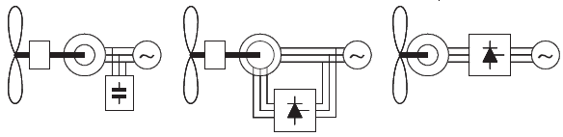

generator sincron

generator asincron cu dublă alimentare (rotor bobinat)

convertor

generator asincron cu rotor în scurtcircuit

convertor

condensatoare pentru compensare

rotor

reţea

reţea

reţea

rotor

rotor

Turbinele eoliene din prima generaţie au folosit generator asincron cu rotor în scurtcircuit. Din cauza diferenţei mari dintre viteza de rotaţie a turbinei şi cea a generatorului, este necesară o cutie de viteze. Înfăşurarea rotorului este conectată la reţea. Acest concept se numeşte ‘viteza constantă a turbinei eoliene’deşi generatorul asincron cu rotor în scurtcircuit permite mici variaţii ale vitezei rotorului (aproximativ 1%).

Deoarece generatorul asincron cu rotor în scurtcircuit consumă putere reactivă, care un este dorită, în particular în reţele slabe, este necesară conectarea unor condensatoare pentru compensare.

Celelalte două sisteme de generare permit un factor 2 între viteza maximă şi minimă a rotorului. Aceste nivele diferite de viteză sunt adaptate cu ajutorul electronicii de putere care decuplează frecvenţa rotorului de cea a reţelei.

Generatorul asincron cu dublă alimentare utilizează electronica de putere pentru a alimenta înfăşurările rotorului generatoului. Frecvenţa curentului rotorului este variată astfel încât frecvenţa curentului generat în înfăşurările statorului este potrivită cu cea a reţelei la care este direct conctat. O cutie de viteze este necesară pentru a potrivi vitezele rotorului şi generatorului.

Generatorul sincron conectat direct nu are nevoie de cutie de viteze. Generatorul şi reţeaua electrică sunt complet decuplate prin electronică de putere. Viteza generatorului este mult mai mică decât a sistemelor indirecte astfel încât la generator pot fi utilizate viteze mici; acestea sunt uşor de recunoscut datorită diametrelor mari şi proximităţii faţă rotorul turbinei.

**Sistem de blocare**

Turbinele eoliene sunt echipate cu un sistem de siguranţă robust incluzând un sistem aerodinamic de blocare. În cazuri de pericol sau pentru oprirea necesară mentenanţei se foloseşte un disc de blocare.

**Sistem de control / comandă**

Turbinele eoliene au sisteme de control/comandă complexe care folosesc computer şi care pot, de asemenea să furnizeze informaţii detaliate asupra stării turbinei. Adesea această informaţie poate fi refăcută şi anumite funcţii de control realizate printr-o cale de comunicare.

Clasa XII pr

Modulul: Analiza sistemului energetic

**FIŞǍ DE DOCUMENTARE.10**

# Energia eoliană

# Generalităţi

Instalaţiile eoliene [7] pot avea o contribuţie majoră la folosirea energiei regenerabile. Criza petrolului din 1970 a stimulat puternic în Europa dezvoltarea şi producţia comercială a turbinelor eoliene pentru generarea energiei electrice. Dezvoltarea utilizării energiei eoliene s-a îmbunătăţit continuu şi, în ultima decadă, energia electrică produsă din cea eoliană a cunoscut o dezvoltare considerabilă. Turbinele au devenit mai mari, având o eficienţă şi disponibilitate îmbunătăţite, iar parcurile eoliene au devenit mai importante.

Consumul mondial de electricitate continuă să crească. Numeroase guverne europene şi-au propus obiective privind reducerea emisiei de dioxid de carbon în scopul scăderii încălzirii globale. Opinia, larg acceptată, este că aceste obiective vor fi realizate, pe de o parte, folosind stimulente pentru economia de energie şi, pe de altă parte, prin exploatarea pe scară largă a energiei regenerabile.

Utilizarea instalaţiilor eoliene reprezintă o serioasă opţiune pentru realizarea acestor obiective. Câteva ţări europene au planuri impresionante privind instalarea unui mare număr de generatoare eoliene în viitor. Câteva guverne sprijină aceste acţiuni cu ajutorul unor taxe şi stimulente. Nord-vestul Europei , cu ţărmuri vântoase şi o reţeua electrică ramificată şi puternică oferă posibilităţi interesante pentru investiţii şi dezvoltare a parcurilor eoliene.

**Principiu de bază**

Turbinele eoliene extrag energia vântului transferând energia aerului care trece prin rotorul turbinei către palele rotrului. Palele rotorului au profil de aripă, aşa cum este prezentat în secţiunea transversală din Figura 1.

*Figura 1 – Secţiune trasversală a unei pale a rotorului indicând vitezele şi direcţiile*

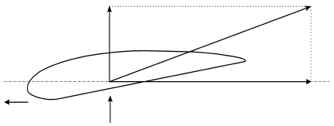

viteza vântului

direcţia de rotaţie a rotorului

viteza remanentă a vântului

viteza de rotaţie a rotorului

direcţia vântului

Planul de rotaţie al rotorului este controlat astfel ca să fie perpendicular pe direcţia vântului. Fluxul de aer rezultant pe pala rotorului (adică vectorul sumă al vitezei vântului cu viteza locală a rotorului) produce o diferenţă de presiune între partea palei expusă vântului şi cea opusă. (Aerul ce se scurge peste partea opusă vântului circulă la o viteză mai mare şi, deci, la o densitate şi presiune mai mici). Această diferenţă de presiune produce o forţă de împingere perpendiculară pe rezultantă fluxului de aer. O componentă a acestei forţe produce un moment mecanic de rotaţie care roteşte rotorul şi axul. Puterea la nivelul axului poate fi utilizată în mai multe moduri. Sute de ani ea a fost folosită pentru măcinatul grâului sau pomparea apei, astăzi instalaţiile mari moderne, cu generatoare integrate, o convertesc în energie electrică.

**Ratele de putere şi de eficienţă**

Masa în mişcare are o anumită energie. Această energie variază în funcţie de produsul masei şi pătratul vitezei. Raportată la timp, acesta reprezintă putere. Energia cinetică pe secundă este:



unde:

*P* este puterea (Nm/s sau W);

*m* este masa pe secundă - debitul masic (kg/s);

*v* este viteza vântului (m/s).

Această lege fizică este de asemenea aplicabilă aerului în mişcare. Masa aerului care trece prin rotor este considerată a fi un cilindru. Volumul cilindrului este dependent de aria suprafeţei rotorului şi de viteza vântului, adică lungimea cilindrului care trece prin rotor în unitatea de timp.

Aria masei de aer ce trece prin rotorul turbinei într-o secundă este:



unde:

*ρ* este densitatea aerului (kg/m3);

*A* este aria suprafeţei rotorului (m2);

*v* este viteza vântului (m/s).

Aceasta conduce la o importantă caracteristică: energia rezultată depinde de viteza vântului la puterea a treia.



Ca exemplu, la viteza vântului de 6 m/s energia este de 132 W/m2. Atunci când vântul bate cu viteza de 12 m/s energia creşte la 1053 W/m2. Dublarea vitezei vântului conduce la multiplicare cu opt a puterii.

Nu poate fi convertită în energie utilă toată energia vântului de la axul rortorului. Folosind principii fizice, se poate arăta că eficienţa teoretică maximă a puterii vântului este limitată la cca 59 %.

Puterea electrică netă la ieşirea unei turbine, *P*elec, care ţine seama de eficienţele mecanică şi electrică este dată de:



unde:

*Ce* este rata eficienţei electrice (a energiei electrice) (%).

Astăzi, turbinele mari moderne sunt capabile să realizeze o eficienţă netă totală, *Ce* , de 42 % la 46 % în raport cu energia vântului neperturbat într-un tub cu secţiune circulară a cărui arie transversală este egală cu aria brută a rotorului.

**Aplicaţiile energiei eoliene**

**Descrierea unor situaţii tipice unde folosirea energiei eoliene poate fi/este recomandată**

Cantitatea de energie electrică produsă de o instalaţie eoliană depinde de tipul şi de dimensiunile turbinei şi de amplasamentul instalaţiei. Figura 2 prezintă curba caracteristică ce reprezintă puterea tipică la ieşire în raport cu viteza vântului. La viteze joase nu se produce energie electrică. De la Beaufort 2 (aproximativ 3 m/s) în sus turbina funcţionează şi la Beaufort 6 (aproximativ 12-13 m/s) turbine furnizează puterea maximă.

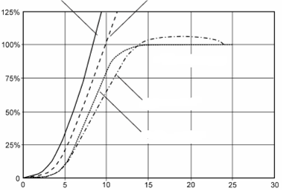

*Figura 2 - Caracteristicile tipice ale turbinei; puterea la ieşire în funcţie de viteza vântului.*

putere dată de vânt

putere specifică

curbele puterii reale

control cu palele fixe

control al unghiului de înclinare

puterea teoretică maximă utilizabilă

Viteza vântului neperturbat (m/s)

La o viteză a vântului de peste 25 m/s turbinele au fost proiectate ca să se blocheze într-un mod controlat pentru a se evita supraîncărcarea şi avarierea instalaţiei turbinei sau a construcţiei. Ultimele realizări sunt echipate cu dispozitiv de control al unghiului de înclinare care modifică unghiul palei rotorului la condiţiide vreme nefavorabile. Rezultatul constă în faptul că puterea poate fi generată chiar în condiţii de vreme rea. În timpul furtunilor puternice este totuşi necesar să se blocheze turbina.

O turbină medie amplasată ideal poate produce o energie electrică de cca 850 kWh pe metru pătrat de arie a rotorului. O altă regulă simplă pentru estimarea energiei eoliene produsă de o turbină eoliană este aceea că, pe un amplasament mediu eolian, energia la ieşire este echivalentă cu cea produsă în cca 2000 de ore de sarcină plină, iar în zonele cu vânt intens cca. 3000 de ore. De exemplu, o turbină eoliană produce 3•106 kWh, ceea ce corespunde unei puteri de 1500 kW pentru 2000 ore de funcţionare.

**Selectarea amplasamentului instalaţiei eoliene**

Există multe probleme care trebui să fie luate în considerare atunci când se alege un amplasament pentru o instalaţie eoliană ca, de exemplu disponibilitatea spaţiului, acces pentru utilajele grele de construcţii, consideraţii de mediu şi vecinătatea cu o linie electrică de medie tensiune, dar cel mai important factor este disponbilitatea unui vânt sufficient.

Ca un prim ghid, investitorii şi dezvoltatorii trebuie să consulte European Wind Atlas [2] pentru a estima viteza vântului pe termen lung. O sursă secundară o reprezintă datele despre vânt din staţiile meteorologice locale situate la cel mult 30 – 40 km faţă de amplasament.

**Controlul puterii turbinei eoliene**

Puterea la ieşire creşte cu viteza vântului după o lege cubică. Cele mai multe turbine realizează puterea maximă, denumită - de asemenea - putere normată sau nominală, la viteze ale vântului de 12 -14 m/s. La viteze mai mari, puterea trebuie menţinută constantă pentru a evita supraîncărcarea structurii turbinei sau a instalaţiei electrice.

Există trei metode care pot fi utilizate pentru controlul puterii la ieşire în situaţii când vântul depăşeşte viteza menţionată şi acestea sunt prezentate mai jos.

**Rotoare controlate având palele fixe (neorientabile)**

La începutul timpurilor moderne tehnologia eoliană cu palele fixe a fost larg folosit în sistemul de control al puterii. Rotorul este menţinut la viteză constantă, majoritatea generatoarelor asincrone fiind conectată la reţeaua publică de 50 sau 60 Hz fără a folosi convertoare de frecvenţă sau altă electronică de putere. Controlul puterii se bazează pe principiul aerodinamic conform căruia, dacă unghiul de atac al curentului de aer atinge o anumită limită (stall point), forţa ascensională şi, în consecinţă, momentul rotorului, se stabilizează sau chiar descreşte în amplitudine. Avantajul principal al acestui concept este simplitatea sa; nu este nevoie de nici un sistem mecanic sau electronic pentru a limita puterea deoarece acesta este un sistem complet pasiv.

Această metodă este utilizată tot mai rar deoarece, atunci când este aplicat turbinelor cu o putere mai mare decât 1 - 1,5 MW el poate conduce la probleme de rezonanţă în pale şi în trenul de dirijare. Alt dezavantaj îl constituie calitatea scăzută a energiei electrice obţinută de la acest tip de turbine.

**Rotoare cu viteză variabilă**

Deşi acest concept era deja cunoscut şi aplicat, pe scară limitată în anii 1980 şi 1990, a fost dezvoltat după aceea şi este larg răspândit. Viteza rotorului este variabilă şi creşte cu viteza vântului. La viteza rotorului la care se produce puterea nominală, puterea este menţinută constantă prin schimbarea unghiului palelor către vânt scăzând unghiul de atac, forţa ascensională şi momentul rotorului. Generatorul sincron este conectat la reţea folosind un convertor sau alt dispozitiv de electronică de putere, care poate funcţiona cu frecvenţe diferite..

Avantajul acestui mecanism de control este că el poate fi folosit la turbine de ordinul MW fără să introducă rezonanţe mecanice indezirabile. Aplicarea controlului unghiului palelor împreună cu alte tehnici moderne de control permite să se ia în considerare sarcini mai mici la proiectare şi serveşte ca un bun punct de plecare pentru dezvoltări ulterioare. Ultima, dar nu cea din urmă, tehnologia modernă folosind convertoare bazate pe IGBT sau IGCT îmbunătăţeşte calitatea energiei elctrice generate.

**Starea actuală a energiei eoliene**

Producerea de turbine eoliene comerciale a început în anii 1980, cu Danemarca, leader în această tehnologie. De la unităţi de 40-60 kW cu diametrul rotorului de cca 10 m, turbinele eoliene au crescut în putere până la peste 5 MW şi diametru al rotorului de mai mult de 120 m.

**Tendinţe**

În ultimii ani trei tendinţe majore au fost puse în evidenţă cu referire la aspectele economice şi tehnologice ale conectării la reţea a instalaţiilor eoliene:

**Turbinele au devenit mai mari şi mai înalte**

Puterea medie a turbinelor instalate în Germania şi Danemarca a crescut de la aproximativ 200 kW în 1990 la aproape 1,5 MW în cursul anului 2002. A crescut numărul turbinelor mari, din gama 1,5 ÷ 2,5 MW, care, practic, şi-au dublat proporţia pe piaţa globală de la 16,9 % în 2001 la 35,2 % în 2003.

**Costurile de investiţii au scăzut**

Costul mediu per kW instalat în energie eoliană variază, în mod current, de la 900 Euro/kW la 1200 Euro/kW. Turbinei însăşi îi revine cca 80 % din costul total. Fundaţiile, instalaţia electrică şi conectarea la reţea reprezintă restul. Alte costuri sunt cele pentru teren, construcţia de drumuri de acces, costuri de finanţare şi consultanţă.

**Eficienţa turbinei a crescut**

Folosirea unor instalaţii eoliene mai înalte, a unor componente îmbunătăţite şi o mai bună amplasare a condus la creşterea eficienţei cu 2-3 % anual în ultimii 15 ani.

În plus, faţă de tendinţele menţionate, mai trebuie menţionat faptul că parcurile eoliene ‘off-shore’ au crescut în dimensiuni şi număr. La început, turbinele ‘off-shore’ au fost variante ajustate ale tehnologiei folosite pe uscat, completate cu o protecţie la apa marină sărată. La sfârşitul anului 2003, cca 600 MW au fost instalaţi în parcuri eoliene ‘off-shore’ construite în apele de coastă din jurul Europei din Danemarca, Suedia, Olanda şi Marea Britanie.

**Dezvoltări viitoare**

În prezent (2006) turbinele eoliene cu o tehnologie verificată sunt disponibile în gama 1,5 - 3 MW. În Europa de Vest atenţia este îndreptată, în principal, spre gama de turbine eoliene de 2-3 MW. Toate întreprinderile de vârf din domeniu au una sau mai multe turbine eoliene de ordinul MW + un segment de piaţă.

În anumite regiuni, de exemplu în Europa de Sud, Asia şi America Latină cu o mai puţin dezvoltată infrastructură sau unde ariile muntoase domină, turbinele eoliene fizic mai mici sunt mai adecvate. Pentru aceste motive, turbinele eoliene din gama 0,8 - 1,3 MW sunt mai căutate în toată lumea.

Prototipuri ale unor turbine de 5 şi 6 MW vor deveni comerciale începând cu 2006. Aceste turbine sunt caracterizate de faptul că au axul la înălţimea de 120 m sau mai mult şi au diametrul rotorului adesea mai mare de 110 m. În tehnologia eoliană, următoarele evenimente sunt în curs sau sunt anticipate:

♦ proporţia tehnologiei cu rotor cu viteză variabilă, incluzând electronică de putere modernă, va creşte;

♦ în segmentul mai mare de 1 MW, cutia de viteze este una din cele mai slabe legături necesitând frecvente operaţii de mentenanţă sau cheltuieli mari de reparaţii sau înlocuire. Anumiţi producători oferă turbine eoliene fără transmisie care folosesc generatoare sincrone multipolare mari (cu diametre până la 5 m). Se obţine un proiect hibrid care are un etaj cu cutie de viteze urmat de un generator sincron multipolar mai puţin masiv. Se consideră că, în următorii 5-10 ani, aceste diferite concepţii se vor dezvolta.

♦ dezvoltarea turbinelor eoliene mai mari de 1 MW se va concentra pe reducerea greutăţii şi pe limitarea dimensiunilor cu scopul de a simplifica transportul pe şosea şi necesitatea unor macarale de construcţie la locul de amplasare. Căi de realizare a acestor obiective sunt optimizarea strategiilor de control care să conducă la o încărcare mai redusă şi, astfel, folosirea unor componente mai puţin massive. Altă strategie este creşterea nivelului de integrare a componentelor şi sistemelor conducând la mai puţine componente sau părţi mai compacte.

**Costuri şi beneficii**

**Costurile energiei eoliene**

Costurile energiei eoliene depinde în mare măsură de amplasarea instalaţiei. Viteza vântului şi costurile de conectre la reţea pot varia în funcţie de amplasare. Pentru uz commercial (buget şi depreciere peste zece ani), preţurile variază de la 5 Eurocenţi/kWh în zonele cu vânt intens până la 8 Eurocenţi/kWh în zone interioare. În comparaţie, preţul energiei produse în centrale electrice clasice care folosesc combustibili fosili este de cca 4 Eurocenţi/kWh. Plata pentru energia livrată constă în costuri cu combustibilul evitat, ecotaxă parţială (granturi pentru energia verde) şi o parte care este determinată de piaţa pentru energia regenarabilă.

**Beneficiile energiei eoliene**

Proprietarul unei instalaţii eoliene vinde energia electrică produsă unei companii de servicii. Valoarea energiei eoliene, aşa cum este ‘văzută’ de compania de servicii, este determinată prin costurile echivalente ale producerii ei din cărbune sau gaz. Dacă proprietarul instalaţiei eoliene va fi compensat în această măsură, energia eoliană nu va reprezenta o propunere economică.

Compania de servicii plăteşte pentru garanţia furnizării energiei. Putere de rezervă nu este necesară dacă puterea furnizată are un grad ridicat de disponibilitate. Statisticile arată că energia eoliană poate să reprezinte, în cazul vitezelor mici ale vântului, aproximativ 25 % din puterea garantată.

**Costuri viitoare**

Poate energia eoliană să intre în competiţie cu energia produsă în centralele electrice convenţionale ? În această comparaţie energia eoliană nu are un avantaj deoarece centralele existente sunt parţial amortizate.

Chestiune reală este cum va putea energia electrică produsă în centrale epliene să se compare în, să spunem zece ani, cu aceea produsă de noile centrale electrice convenţionale cu combustibil fosil ? Dar, în acel moment este de aşteptat ca toate gazele evacuate să fie curate şi, probabil emisiile de CO2 vor trebui să fie captate. Din cauză că sursele fosile vor fi epuizate, este o ipoteză valabilă aceea că preţurile combustibililor fosili vor fi înalte.

Pe de altă parte, costurile energiei electrice produse în centralele eoliene vor continue să scadă. Dacă energia eoliană va continua să aibă o evoluţie pozitivă în următorii zece ani, ea va deveni un competitor serios al surselor convenţionale de energie.

Shell consideră că o treime din energia mondială cerută în 2050 va proveni din surse regenerabile.

Câteva state membre ale Uniunii Europene şi-au propus obiective individuale ca (de exemplu) 9 % din toată energia electrică din 2010 să fie generată din surse regenerabile, din care jumătate ar fi din energia eoliană.

Aceste ambiţii sunt foarte modeste în comparaţie cu obiectivele Uniunii Europene în ansamblu. Multe state membre ale UE au deja o bună parte din energia electrică generată din surse regenerabile sub formă de energie hidroelectrică, biomasă şi energie eoliană. În 2020, în EU-15, 22 % din energia electrică trebuia să fie podusă din surse de energie regenerabile. Politica Uniunii Europene încurajează, în mod constant, noii şi vechii membri (EU-25) să realizez acest obiectiv.

**Efecte locale ale energiei eoliene**

Energia eoliană are un efect inevitabil asupra mediului local, dar acesta poate fi limitat printr-o proiectare atentă.

**Păsări**

Păsările pot să intre în coliziune cu palele turbinei sau să cadă în capcana turbulenţei din spatele rotrului. Numărul estimate de ‘victime ale coliziunii’ este relativ mic, aproximativ 21000 victime pentru o putere instalată de 1000 MW pe an (în Olanda). Deşi pare mare, el este mic în raport cu numărul păsărilor care sunt ucise în fiecare an datorită traficului (2 milioane) sau care mor din cauza liniilor electrice (1 milion) Multe accidente cu turbinele eoliene sunt produse noaptea, în timpul amurgului sau pe vreme proastă. Păsările cunosc locurile lor de hrănire şi de repaus pe pământ; ele evită deci instalaţiile eoliene. Atunci când se instalează turbine este necesar să se cunoască locurile de hrănire şi de înnoptare ale păsărilor.

**Peşte**

Parcurile eoliene *off-shore* au, de asemenea, efecte positive. Pescuitul în exces este o problemă cunoscută şi stocurile de numeroase specii de peşti sunt ameninţate. Având în vedere că navigaţia, prin urmare şi pescuitul, sunt interzise în vecinătatea parcurilor eoliene, biologii marini speră ca aceste arii să devină zone de înmulţire pentru numeroase specii de peşti. Cercetări recente din vecinătatea parcurilor eoliene confirmă aceste efecte pozitive asupra stocurilor de peşte.

**Zgomot**

Turbinele eoliene produc zgomot. Rotorul produce un sunet de fond şi un zgomot mecanic al generatorului şi cutiei de viteze. O proiectare atentă a palelor rotorului, limitarea vitezei de rotaţie şi izolarea acustică a cutiei de viteze şi a generatorului poate limita zgomotul. Menţinând o distanţă suficientă faţă zona rezidenţială sau de arii sensibile, se poate înlătura poluarea sonoră

**Umbrire**

Rotirea paleleor turbinei crează o umbră mişcătoare care poate provoca efecte dezagreabile atunci când, de exemplu, umbra la apusul soarelui care cade pe o fereastră. O amplasare corespunzătoare în raport cu locuinţele poate fi sufficientă ca să prevină această problemă. Dacă această problemă este limitată la câteva ore pe an, turbine poate fi oprită în acest timp fără să se producăe o pierde semnificativă de energie.

### Clasa XII pr

Modulul: Analiza sistemului energetic

**FIŞĂ DE EVALUARE.10**

# Energia eoliană

1. Scrieţi relaţia de calcula energiei vântului.
2. Calculaţi energia cinetică a vântului care acţionează asupra unui generatorului eolian dacă viteza vântului v = 10 m/s, raza rotorului R = 40m şi densitatea aerului este 1,3 kg/m3.
3. Calculaţi, folosind diagrama din fig.2 , puterea reală procentuală ce se poate obţine de la un generator eolian cu control cu pale fixe, dacă viteza vântului este de 10 m/s.
4. Explicaţi modul de funcţionare al generatorului eolian cu pale cu unghi de înclinare variabil.
5. Indicaţi spre ce valori ale puteriii produse se orientează producţia de generatoare eoliene.
6. Enumeraţi efectele locale ale energiei eoliene.

Clasa XII pr

Modulul: Analiza sistemului energetic

**FIŞĂ DE EVALUARE.9**

## Tehnologia turbinelor eoliene

1. Arătaţi care sunt principalele componente ale generatorului eolian şi explicaţi rolul fiecărei componente.

2. Indicaţi semnificaţia subansamblurilor generatorului eolian indicate în figura de mai jos.

*Secţiune în turbina eoliană*



3

2

6

4

5

1

7

3. Explicaţi semnificaţia termenului”pitch control”.

4. Explicaţi ce este nacela şi ce cuprinde ea.

5. Enumeraţi tipurile de generatoare electrice care se utilizează la centralele eoliene.

6. Precizaţi rolul convertorului în funcţionarea generatorului eolian.

Clasa XII pr

Modulul: Analiza sistemului energetic

FIŞĂ DE DOCUMENTARE/ANALIZĂ.11

### ANALIZEAZA MODUL DE FUNCTIONARE AL CENTRALELOR SOLARE

### Energia solară este recepţionată de suprafaţa pământului fie sub formă de radiaţii directe, fie sub formă indirectă: vânt, valuri, diferenţă de temperatură a mărilor şi oceanelor, biomasă.

### Valorificarea centralizată a energiei solare se poate face centralizat pentru obţinerea energiei electrice în cadrul centralelor solare, care pot fi de mai multe feluri în funcţie de modul de colectare a energiei.

### Centrale solare cu câmpuri de colectoare

Câmpul de colectoare ale centralei este compus din mai multe jgheburi parabolice sau colectoare Fresnel legate în paralel şi numite concentratoare liniare. În câmpul de colectoare se produce încălzirea unui agent termic care poate fi ulei mineral sau abur supraîncălzit. La instalaţiile cu ulei se poate atinge o temperatură de până la 390°C care într-un schimbător de căldură va genera aburi. Dacă agentul termic este abur (instalaţii de tip DISS = Direct Solar Steam), atunci nu este nevoie de schimbător de căldură, aburul fiind generat direct în conductele de absorbţie. În acest caz este posibilă atingerea de temperaturi de peste 500°C. Aburul astfel generat este colectat şi alimentează o turbină cu aburi la care este cuplat un generator de energie electrică.

Avantajul acestui tip de centrale constă în faptul că utilizează în parte tehnologie convenţională disponibilă.

#### Centrale solare cu jgheaburi parabolice

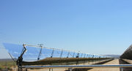

Centrale solare cu colectoarele cu jgheaburi parabolice

Colectoarele cu jgheaburi parabolice sunt constituite din oglinzi lungi curbate transversal pe un profil de parabolă concentrând fluxul radiaţiei solare pe un tub absorbant situat în linia focală. Lungimea acestui tip de colectoare este cuprinsă în funcţie de tip între 20 şi 150 m. Tubul absorbant este constituit dintr-o ţeavă de metal acoperită în exterior cu un strat absorbant şi prin care curge agentul termic şi care este în interiorul unui alt tub, de astă dată de sticlă de borosilicat rezistent la acţiuni mecanice şi chimice, fiind acoperit de un strat antireflectorizant. Între cele două tuburi este creat vid pentru a reduce pierderile prin convecţie. Energia radiaţiei solare este transformată în energie calorică şi cedată agentului termic. Oglinzile parabolice sunt aşezate de regulă în rânduri una după alta pe direcţia N-S, având un singur grad de libertate, rotaţia se face în jurul axei focale.

### Centrale cu turn solar

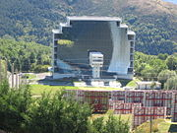

Cuptorul solar de la Odeillo

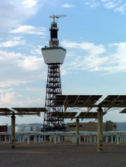

Turnul de la Solar Two

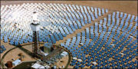

Centrala pilot Solar Two

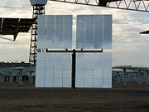

Oglinzi(heliostat) de la Solar Two

(Centrale cu receiver central)

În cazul centralelor cu turn solar este vorba de obicei de centrale pe bază de aburi generaţi cu ajutorul energiei solare. Focarul (camera de combustie) încălzit până acum cu păcură, gaz natural sau cărbune, este înlocuit de un focar solar aşezat în vârful unui turn. Radiaţia solară, a sute, chiar mii de oglinzi cu orientare automată după poziţia soarelui este reflectată către o suprafaţă absorbantă centrală numită *receiver*. Datorită puternicei concentrări de radiaţie, în turn apar temperaturi de ordinul a mii de grade. Temperatura exploatabilă raţional este în jur de 1300°C. Nivelele de temperaturi şi prin acestea, randamentul termic posibil de atins, sunt mult mai mari decât la centralele solare cu câmpuri de colectoare. Agentul termic utilizat este nitraţi fluizi, aburi sau aer cald. Acest principiu este utilizat de fapt şi la cuptorul de topire solar din Odeillo. În acest mod se pot genera temperaturi cu valori adaptate necesităţilor proceselor tehnologice, sau cerinţelor accelerării proceselor chimice. De regulă însă, căldura generată este utilizată totuşi prin intermediul unei turbine de gaz sau de aburi la generarea de curent electric. În receiver agentul termic este încălzit pînă la 1000°C, şi în final utilizat la generarea de aburi. Curentul electric generat este livrat în reţea. Centrala cu turn solar este deci o altă modalitate îndeajuns de pusă la punct pentru a putea genera – cu sprijinul programelor de încurajare – energie electrică la preţ competitiv. Cea mai mare instalaţie de acest tip existentă la ora actuală este „Solar Two“ de 10MW, având o temperatură de lucru de 290-570°C în California.

### Centrale cu oglinzi parabolice

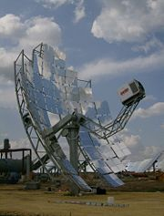

10 kW Dish-Stirling-Anlage in Spanien.

Oglinzile parabolice sunt construite cu două grade de libertate putând urmări poziţia soarelui pe cer. Ele sunt montate pe un stativ şi concentrează razele solare într-un punct focal propriu fiecărei oglinzi unde este montat un receptor de energie termică. Acest mod de construcţie este foarte compact. Oglinzile sunt fabricate cu un diametru cuprins între 3 şi 25 m, rezulând o putere instalată de până la 50kW pe modul. La instalaţiile de acest tip receptorul este conectat la un [motor Stirling](http://ro.wikipedia.org/wiki/Motorul_Stirling) care transformă energia termică direct în energie mecanică putând acţiona un generator electric. Aceste instalaţii ating un randament înalt în transformarea energiei solare în energie electrică (peste 30%). Modularitatea acestor instalaţii permite atât utilizarea lor în locuri izolate sau independente cât şi conectarea mai multora, formând o centrală virtuală în cadrul [generării distribuite](http://ro.wikipedia.org/wiki/Generarea_distribuit%C4%83) a energiei electrice.

Clasa XII pr

Modulul: Analiza sistemului energetic

FIŞĂ DE DOCUMENTARE/ANALIZĂ.12

IDENTIFICA ELEMENTELE CONSTRUCTIVE ALE CENTRALELOR SOLARE

**Centrale solare cu jgheaburi parabolice**

Colectoarele cu jgheaburi parabolice sunt constituite din oglinzi lungi curbate transversal pe un profil de parabolă concentrând fluxul radiaţiei solare pe un tub absorbant situat în linia focală. Lungimea acestui tip de colectoare este cuprinsă în funcţie de tip între 20 şi 150 m. Tubul absorbant este constituit dintr-o ţeavă de metal acoperită în exterior cu un strat absorbant şi prin care curge agentul termic şi care este în interiorul unui alt tub, de astă dată de sticlă de borosilicat rezistent la acţiuni mecanice şi chimice fiind acoperit de un strat antireflectorizant. Între cele două tuburi este creat vid pentru a reduce pierderile prin convecţie.

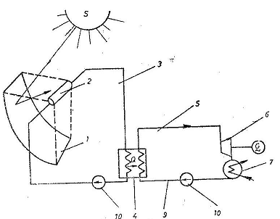

Centrală solară cu captatoare cilindro-parabolice ( cu câmpul de oglinzi orientat în diferite direcţii şi orientări)

1. oglindă, 2-receptor de radiaţie concentrată, 3- fluid primar, 4- cazan, 5-abur, 6- turbină, 7- condensator, 8- turn de răcire, 9- apă, 10- pompe, 11- stocare termică, 12- camp de heliostate, 13- rezervor.

**Centrale solare cu oglinzi parabolice**

Oglinzile parabolice sunt construite cu două grade de libertate, putând urmări poziţia soarelui pe cer. Ele sunt montate pe un stativ şi concentrează razele solare într-un punct focal propriu fiecărei oglinzi unde este montat un receptor de energie termică. Modularitatea acestor instalaţii permite atât utilizarea lor în locuri izolate sau independente cât şi conectarea mai multora, formând o centrală virtuală în cadrul [generării distribuite](http://ro.wikipedia.org/wiki/Generarea_distribuit%C4%83) a energiei electrice.

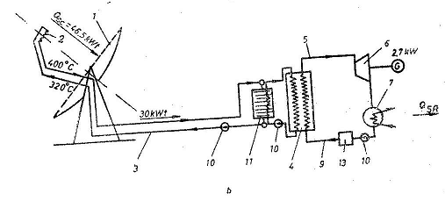

Centrală solară cu captatoare sub forma unor paraboloizi de revoluţie care se mişcă în jurul a două axe pentru urmărirea soarelui.

1. oglindă, 2-receptor de radiaţie concentrată, 3- fluid primar, 4- cazan, 5-abur, 6- turbină, 7- condensator, 8- turn de răcire, 9- apă, 10- pompe, 11- stocare termică, 12- camp de heliostate, 13- rezervor.

### Centrale cu turn solar

### (Centrale cu receiver central)

În cazul centralelor cu turn solar este vorba de obicei de centrale pe bază de aburi generaţi cu ajutorul energiei solare. Focarul (camera de combustie) încălzit până acum cu păcură, gaz natural sau cărbune, este înlocuit de un focar solar aşezat în vârful unui turn. Radiaţia solară, a sute, chiar mii de oglinzi cu orientare automată după poziţia soarelui este reflectată către o suprafaţă absorbantă centrală numită *receiver*. Datorită puternicei concentrări de radiaţie, în turn apar temperaturi de ordinul a mii de grade. Temperatura exploatabilă raţional este în jur de 1300°C. Nivelele de temperaturi şi prin acestea, randamentul termic posibil de atins, sunt mult mai mari decât la centralele solare cu câmpuri de colectoare.

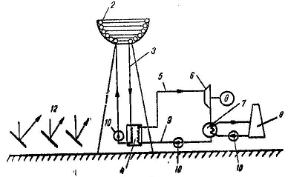

Centrală solară cu turn şi camp heliostate.

1- oglindă, 2-receptor de radiaţie concentrată, 3- fluid primar, 4- cazan, 5-abur, 6- turbină, 7- condensator, 8- turn de răcire, 9- apă, 10- pompe, 11- stocare termică, 12- camp de heliostate.

Clasa XII pr

Modulul: Analiza sistemului energetic

# FIŞĂ DE EVALUARE.12

IDENTIFICA ELEMENTELE CONSTRUCTIVE ALE CENTRALELOR SOLARE

1. Indicaţi din ce sunt realizate tuburile colectoare ale centralelor .
2. Indicaţi semnificaţia cifrelor din figura de mai jos:



1. Indicaţi semnificaţia cifrelor din figura de mai jos:



1. Indicaţi semnificaţia cifrelor din figura de mai jos:



Clasa XII pr

Modulul: Analiza sistemului energetic

# FIŞĂ DE EVALUARE.11.

### ANALIZEAZA MODUL DE FUNCTIONARE AL CENTRALELOR SOLARE

1. Explicaţi modul de manifestare al energiei solare.

2. Explicaţi modul de funcţionare al centralelor solare cu colectoare cu jgeaburi parabolice.

3. Analizaţi modul de funcţionare al centralelor solare cu turn.

4. Explicaţi modul de funcţionare al centralelor solare cu oglinzi parabolice.

Clasa XII pr

Modulul: Analiza sistemului energetic

FIŞĂ DE DOCUMENTARE/ANALIZĂ.13

IDENTIFICĂ ELEMENTELE COMPONENTE ALE LINIILOR ELECTRICE AERIENE (LEA)

**Liniile electrice** sunt instalaţii care fac legătura dintre diferite elemente ale sistemului electroenergetic , prin ele realizându-se transportul şi distribuţia energiei electrice.

Liniile electrice se clasifică după funcţiunea lor în cadrul sistemelor electroenergetice în:

* *linii de transport*, care transportă energia electrică la distanţe mari, din zonele de producere în zonele de consum ( de obicei LEA);
* *linii de distribuţie*, prin care energia electrică este distribuită consumatorilor care sunt racordaţi la aceste linii prin legături denumite branşamente (în joasă tensiune) şi racorduri ( în medie şi înaltă tensiune);
* *linii de utilizare*, destinate să alimenteze diferite receptoare ale consumatorilor (de obicei LEC).

# Elementele componente ale LEA

## Conductoarele LEA

Conductoarele liniilor electrice se clasifică în :

* conductoare active
* conductoare de protecţie.

Prin conductoarele active se transportă energia electrică; cele de protecţie au rolul de a ecana linia împotriva descărcărilor atmosferice. Conductoarele electrice aeriene sunt în general constituite dintr-o inimă de oţel, care preia cea mai mare parte din solicitarea mecanică şi dintr-un mănunchi exterior de fire de aluminiu care serveşte drept conductor electric. Inima de oţel este alcătuită din fire de oţel, zincate la cald.

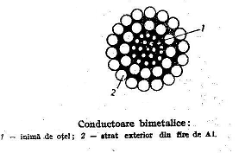

Izolatoarele

**Izolaţia** reprezintă un element foarte important, fiind în directă relaţie cu tensiunea de serviciu a liniei. Orice defecţiune de izolaţie reprezintă scoaterea din funcţiune a instalaţiei. Izolatoarele au rolul de a realiza atât izolarea părţilor sub tensiune, cât şi fixarea acestora. Izolatoarele transmit eforturile mecanice generate de către conductoare spre elementele de fixare (stâlpi). Izolatoarele trebuie să aibă o rezistenţă mare la tracţiune şi la compresiune, caracterizată prin sarcina la rupere. Din punct de vedere electric, izolatoarele nu trebuie să permită descărcarea prin aer pe suprafaţa lor ( conturnare) sau prin corpul lor ( străpungere).

Materialele folosite pentru realizarea izolatoarelor trebuie să aibă o bună stabilitate termică, o rigiditate dielectrică corespunzătoare şi rezistenţă mecanică corespunzătoare.

Izolatoarele, din punct de vedere al solicitărilor mecanice, se clasifică în :

* izolatoare de susţinere, care preiau geutatea conductoarelor şi sarcinile suplimentare care provin din acţiunea ploii, vântului, chiciurii, din diferenţa de temperatură, etc.;
* izolatoare de tracţiune, care, pe lângă solicitările de mai sus preiau şi eforturile din conductoare.

Izolatoarele, din punct de vedere al solicitărilor electrice, se clasifică în:

* izolatoare nestrăpungibile, la care probabilitatea de străpungere este mai mică decât cea de conturnare;
* izolatoare străpungibile.

Izolatoarele curente folosite în LEA se impart în două categorii mari:

* izolatoare suport
* izolatoare de suspensie

**Izolatoarele suport** se montează rigid pe tije metalice care sunt prinse pe stâlpii LEA de medie şi joasă tensiune.

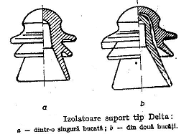

**Izolatoarele de suspensie** sunt utilizate pe LEA de medie tensiune şi înaltă tensiune (110, 220 şi 400 kV). Ansamblul mai multor izolatoare de suspensie care asigură izolaţia unei faze se numeşte lanţ de izolatoare.

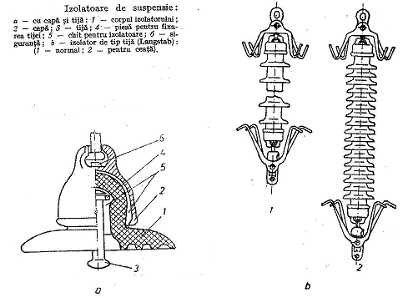

**Armăturile**

Armăturile reprezintă totalitatea pieselor metalice care suţin conductoarele şi izolatoarele şi servesc la asamblarea şi fixarea lor.

Clemele se utilizează la fixarea conductoarelor de izolatoare şi la înădirea conductoarelor în spaţiul dintre stâlpi.

### Stâlpii

Stâlpii sunt elemente principale în construcţia LEA, având rolul de a susţine conductoarele active şi de protecţie. Stâlpii pot fi grupaţi funcţional în:

* + stâlpi de susţinere, care servesc la susţinerea conductoarelor active şi de protecţie şi pot fi folosiţi numai în porţiunile drepte ale traseelor liniilor;
* stâlpi de întindere, care formează punctele de rezistenţă şi servesc la preluarea tracţiunii în conductoare;
* stâlpi de colţ, destinaţi a prelua tracţiunea în conductoare în punctele în care aliniamentul liniei se schimbă , formând un unghi;
* stâlpi de transpunere a fazelor, folosiţi pentru uniformizarea inductivităţii şi capacităţii LEA trifazat, obţinându-se simetrizarea parametrilor liniei;
* stâlpi terminali, utilizaţi la capetele liniei, care preiau întreaga tracţiune a conductoarelor dintr-o singură parte.

Elementele componente ale stâlpului sunt:

* partea subterană( fundaţia stâlpului);
* corpul stălpului.
* coronamentul stâlpului.

Coronamentul stâlpului este format din traverse, console, etc., montate la partea superioară a stâlpului de care sunt suspendate conductoarele active şi de protecţie.

Clasificare după materialele din care sunt confecţionaţi stâlpi:

* stâlpi metalici;
* stâlpi de beton armat.

Stâlpii de beton armat se clasifică după modul de fabricare în :

* stâlpi de beton centrifugaţi, care au în general o secţiune inelară .Armătura metalică şi betonul formează un tot unitar în timpul centrifugării;
* stâlpi din beton armat vibrat, care comportă condiţii mai uşoare de fabricaţie;
* stâlpi de beton precomprimat, centrifugat sau vibrat, care au un consum mai redus de oţel şi sunt mai elastici .

Clasa XII pr

Modulul: Analiza sistemului energetic

FIŞĂ DE DOCUMENTARE/ANALIZĂ.14

IDENTIFICĂ ELEMENTELE COMPONENTE ALE LINIILOR ELECTRICE IN CABLU (LEC)

Avantajele principale ale liniilor în cablu sunt:

* siguranţa în funcţionare,
* lipsa influenţei factorilor atmosferici,
* spaţiu ocupat redus,
* evitarea pericolului de atingere directă.

Reţelele în cablu se utilizează pentru transportul şi distribuţia energiei electrice în:

* aglomerările urbane,
* zonele cu atmosferă nocivă,
* centralele electrice ,
* staţiile de transformare
* întreprinderile industriale

Dezavantajele LEC: costul mai ridicat decât la LEA.

### Elemente componente ale LEC

Conductoarele electrice se confecţionează din sârme din cupru sau aluminiu.

*Izolaţia* se realizează din materiale plastice sintetice.

*Mantaua de protecţie* se execută din materiale plastice, având ca scop să protejeze izolaţia cablurilor împotriva acţiunii umezelii, diferiţilor acizi din sol şi a deteriorărilor mecanice.

Cablurile cu izolaţie de materiale plastice au următoarele **avantaje**:

* rezistenţă mecanică ridicată
* rezistenţă la agenţii chimici şi corozivi,
* nu necesită masă de impregnare,
* sunt elastice,
* mai uşor de manipulat,
* îmbinarea acestora este mai simplă.

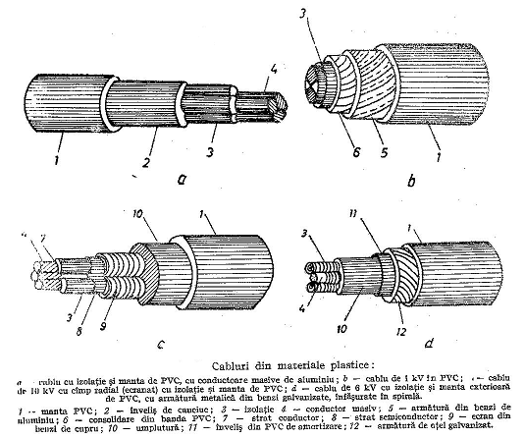

Cablurile de înaltă tensiune subterane prezintă problema evacuării căldurii generate prin effect Joule Lenz la trecerea curentului prin cablu. Acest lucru este rezolvabil prin folosirea unui fluid de răcire care poate fi uleiul sau gaze sub presiune.

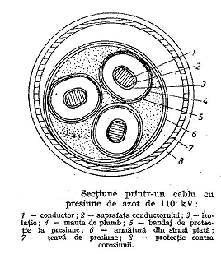

Cablurile de temperaturi joase sunt cablurile supraconductoare în care conductoarele sunt răcite cu heliu şi izolate termic faţă de mediul exterior şi au o rezistenţă electrică neglijabilă - fac ca pierderile prin efect Joule Lenz să fie minime indiferent de amperajul fazelor liniei.

Manşoanele sunt cutii metalice închise ermetic şi au rolul de a proteja cablurile împotriva umezelii în punctele de înnădire, de derivate şi de capăt. Metodele moderne de manşonare folosesc bandaje din material plastic cu proprietăţi electroizolante deosebite.

Cutiile terminale se prevăd la capetele cablurilor, permiţând conectarea acestora la aparate, maşini, barele staţiei sau linii aeriene.

Clasa XII pr

Modulul: Analiza sistemului energetic

# FIŞĂ DE EVALUARE.13

IDENTIFICĂ ELEMENTELE COMPONENTE ALE LINIILOR ELECTRICE AERIENE (LEA)

1.Inima de oţel a unei linii electrice aeriene este compusă din……………………………….

2.Indicaţi semnificaţia cifrelor 1 şi 2 din figura de mai jos.

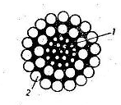

3.Indicaţi rolul lanţului de izolatoare.

4.Enumeraţi sarcinile pe care trebuie să le preia izolatoarele de susţinere.

5.Scrieţi care sunt utilizările izolatoarelor de suspensie.

6.Indicaţi semnificaţiile cifrelor şi literelor din grupul de desene de mai jos

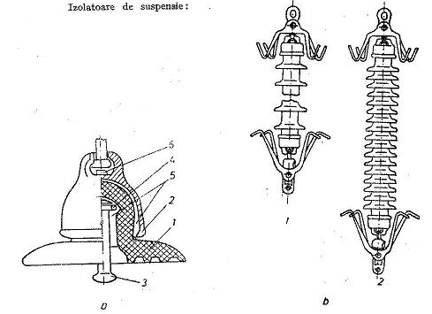

7.Specificaţi care este rolul clemelor în funcţionarea liniilor electrice aeriene.

8.Stâlpii de întindere formează punctele de ………………şi servesc pentru preluarea ………………….în conductoare.

9.Indicaţi rolul stâlpilor de susţinere în realizarea liniilor electrice aeriene.

Clasa XII pr

Modulul: Analiza sistemului energetic

# FIŞĂ DE EVALUARE.14

IDENTIFICĂ ELEMENTELE COMPONENTE ALE LINIILOR ELECTRICE SUBTERANE(IN CABLU)

1.Enumeraţi avantajele principale ale liniilor subterane.

2.Indicaţi semnificaţia cifrelor din figura de mai jos:

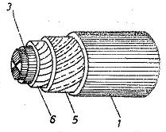

3. Indicaţi semnificaţia cifrelor din figura de mai jos:

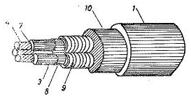

4.Explicaţi care sunt avantajele cablurilor supraconductoare.

5.Indicaţi semnificaţia numerelor din secţiunea prin cablul de 110 kV din figura de mai jos:

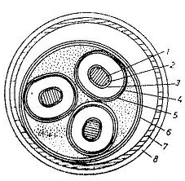

6.Arătaţi care este rolul manşoanelor la liniile electrice subterane.

7.Specificaţi care este rolul cutiei terminale la liniile electrice subterane.

Clasa XII pr

Modulul: Analiza sistemului energetic

FIŞĂ DE DOCUMENTARE/ANALIZĂ.15

ANALIZEAZĂ MODUL DE FUNCTIONARE AL LINIILOR ELECTRICE AERIENE

Liniile de transport de energie fac parte din categoria liniilor electrice lungi, cu ajutorul cărora se transportă la distanţe mari energia electrică de la un nod al sistemului până la un centru sau o zonă de consum. Ele pot constitui linii de legătură între două sisteme sau între două zone ale aceluiaşi sistem electric.

Curenţii electrici care circulă prin conductoare produc, prin efect Joule Lenz, pierderi de energie, din care cauză aceastea se încălzesc. Această încălzire constituie una din condiţiile restrictive ale transportului de energie, care poate avea consecinţe asupra liniilor, atât de natură mecanică, cât şi de natură electrică.

Astfel, când temperatura conductorului depăşeşte o anumită valoare, rezistenţa mecanică a acestora se micşorează, lungimea conductorului între doi stâlpi consecutivi creşte, scăzând distanţa de protecţie dintre conductor şi sol (apare riscul unei descărcări electrice spre pământ).

In cazul unei execuţii necorespunzătoare a îmbinării conductoarelor, pot să apară supraâncălziri în zona suprafeţelor de contact, care sunt supuse oxidării, care provoacă pierderi suplimentare de energie.

Temperatura maximă admisibilă reprezintă limita termică până la care conductoarele şi materialele izolante îşi păstrează proprietăţile fizice şi chimice pentru care au fost produse .

La LEA care au conductoarele neizolate, temperatura maximă admisibilă în ţara noastră este de 700C. Această limită a fost fixată în scopul evitării încălzirilor puternice a conductoarelor în locurile de îmbinare, ca urmare a creşterii rezistenţelor de trecere dintre suprafeţele de contact supuse oxidării.

Pentru regimuri de scurtă durată , care nu depăşesc un timp de 5 secunde, dar care se caracterizează prin intensităţi de curenţi mari datoraţi scurtcircuitelor , valorile temperaturilor maxime sunt mult mai mari.

Astfel, la LEA cu conductoare neizolate de cupru, se admit temperaturi maxime de 3000 C, pentru cele de aluminiu 2000 C iar pentru cele de oţel 4000C.

Clasa XII pr

Modulul: Analiza sistemului energetic

FIŞĂ DE DOCUMENTARE/ANALIZĂ.16

ANALIZEAZĂ MODUL DE FUNCTIONARE AL LINIILOR ELECTRICE IN CABLU (SUBTERANE)

Liniile de transport de energie fac parte din categoria liniilor electrice lungi, cu ajutorul cărora se transportă la distanţe mari energia electrică de la un nod al sistemului până la un centru sau o zonă de consum. Ele pot constitui linii de legătură între două sisteme sau între două zone ale aceluiaşi sistem electric.

Curenţii electrici care circulă prin conductoare produc prin efect Joule Lenz, pierderi de energie, din care cauză aceastea se încălzesc. Această încălzire constituie una din condiţiile restrictive ale transportului de energie, care poate avea consecinţe asupra liniilor, atât de natură mecanică, cât şi de natură electrică.

La liniile electrice subterane încălzirea conductoarelor solicită dielectricul, producând modificări structurale de natură fizică sau chimică, micşorând durata lor de viaţă, creând în timp risc de scurtcircuitare prin străpungerea dielectricului.

In cazul unei execuţii necorespunzătoare a îmbinării conductoarelor, pot apare supraâncălziri în zona suprafeţelor de contact, care sunt supuse oxidării, care provoacă pierderi suplimentare de energie.

Temperatura maximă admisibilă reprezintă limite termice până la care conductoarele şi materialele izolante îşi păstrează proprietăţile fizice şi chimice pentru care au fost produse .

La cablurile cu izolaţie de PVC cu Un < 6 kV, temperatura maximă este 700C iar la cabluri de PVC cu Un = 10 kV, temperatura maximă este de 600C.

Pentru regimuri de scurtă durată , care nu depăşesc un timp de 5 secunde, dar care se caracterizează prin intensităţi de curenţi mari datoraţi scurtcircuitelor , valorile temperaturilor maxime sunt mult mai mari.

La cablurile liniilor electrice subterane (în cablu) în condiţiile regimului de scurtă durată se admit următoarele temperaturi maxime:

* la conductoare cu izolaţie de PVC temperatura maximă este de 1400 C
* la conductoarele cu izolaţie de policloropen temperatura maximă este de 1800C.

Clasa XII pr

Modulul: Analiza sistemului energetic

# FIŞĂ DE EVALUARE.15

ANALIZEAZĂ MODUL DE FUNCTIONARE AL LINIILOR ELECTRICE AERIENE ( LEA )

1. Scrieţi relaţia lui Joule Lenz.
2. Specificaţi care sunt consecinţele unei încălziri excesive asupra conductoarelor LEA.
3. Indicaţi temperatura maximă admisibilă a conductoarelor LEA neizolate.
4. Specificaţi rolul LEA într-un sistem electric.
5. Explicaţi care este semnificaţia expresiei “regim de scurtă durată”
6. Enumeraţi consecinţele îmbinării necorespunzătoare a conductoarelor.
7. Precizaţi care este temperatura admisibilă a unui conductor de aluminiu într-un regim de scurtă durată.

Clasa XII pr

Modulul: Analiza sistemului energetic

# FIŞĂ DE EVALUARE.16

ANALIZEAZĂ MODUL DE FUNCTIONARE AL LINIILOR ELECTRICE SUBTERANE (IN CABLU)

1. Scrieţi relaţia lui Joule Lenz.
2. Specificaţi care sunt consecinţele unei încălziri excesive asupra conductoarelor liniei electrice subterane.
3. Indicaţi temperatura maximă admisibilă a conductoarelor liniilor electrice subterane cu izolaţie de PVC şi tensiuni de lucru de maxim 6 kV.
4. Precizaţi rolul LEA într-un sistem electric.
5. Explicaţi care este semnificaţia expresiei “regim de scurtă durată”
6. Arătaţi care sunt consecinţele îmbinării necorespunzătoare a conductoarelor.
7. Indicaţi care este temperatura admisibilă a unui cablu subteran cu izolaţie de PVC într-un regim de scurtă durată.

Clasa XII pr

Modulul: Analiza sistemului energetic

FIŞĂ DE DOCUMENTARE/ANALIZĂ.17

### ANALIZEAZĂ DEFECTELE LINIILOR ELECTRICE

## DERANJAMENTELE LINIILOR ELECTRICE AERIENE

Sub această denumire se includ toate perturbaţiile care apar în liniile electrice aeriene şi afectează alimentarea cu energie electrică a consumatorului.

**Deranjamentele de izolaţie** constau din:

* străpungerea izolatoarelor, ca urmare a unor defecţiuni ascunse în materialul izolant

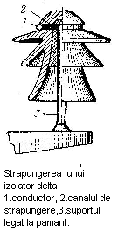

* conturnarea izolatoarelor ca urmare a supratensiunilor atmosferice “a”, a şuntării prin corpuri străine”b”, a depunerilor de praf- bun conductor de electricitate.

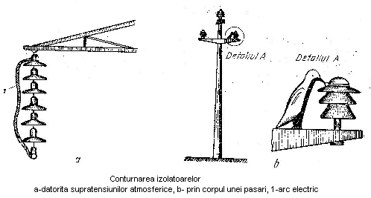

* străpungerea spaţiului de aer dintre conductoarele fazelor diferite sau dintre conductoare şi părţile legate la pământ, datorită supratensiunilor atmosferice sau de comutaţie şi şuntării prin corpuri străine aruncate sau căzute pe linie;
* căderea conductorului din punctele de fixare datorită unor defecţiuni de execuţie

**Deranjamentele conductoarelor** constau din:

* deteriorarea locurilor de contact electric în cleme, datorită defecţiunilor de material sau de execuţie, trecerii unor curenţi prea mari, un timp îndelungat, influenţelor exterioare sau a unor uzuri mecanice în timp;
* ruperea conductoarelor datorită vibraţiilor;
* ruperea conductoarelor datorită suprasolicitărilor mecanice rezultate din acţiunea mediului înconjurător ( căderi de copaci pe linie, chiciură şi vânt puternic);
* ruperea conductoarelor datorită unor lucrări executate în apropierea liniilor: cariere de piatră, construcţii, macarale;
* alungirea conductoarelor datorită unor suprasolicitări termice sau mecanice.

**Deranjamentele stâlpilor** pot apărea sub următoarele forme:

- căderea stâlpilor de lemn datorită putrezirii sau vânturilor puternice,

* lovirea stâlpilor de către vehicule,
* răsturnarea stâlpilor datorită unor defecţiuni de material sau de execuţie

Pentru joasă tensiune, un deranjament specific îl constituie defecţiunile de contact la conductorul neutru al circuitului trifazat. Din aceasastă cauză pot apărea tensiuni relativ mari la consumatorii monofazaţi cum sunt cei casnici, la care se pot produce deteriorări în număr foarte mare.

#### Activităţile de prevenire ale deranjamentelor

1. **Controlul periodic**. Se efectuează atât ziua cât şi noaptea observându-se starea tuturor elementelor liniei, noaptea urmărindu-se defectele clemelor de înnădire şi de întindere, fenomenul de licărire la lanţurile de izolatoare.
2. **Reviziile periodice**. La conductoarele active şi de protecţie se verifică starea de uzură şi eventualele coroziuni sau fire rupte.
3. **Repararea LEA**. Reparaţii de avarie care se efectuează atunci când linia fiind în funcţiune, are un deranjament care impune scoaterea imediată din funcţiune.Reparaţii periodice care se efectuează în urma controalelor periodice, dacă se constati peste limita admisă la unele elemente ale liniei.Reparaţii preventiv-planificatecaree se stabilesc la anumite intervale de timp şi care sunt: reparaţii capitale (prin care se prelungeşte durata de funcţionare a liniilor) şi reparaţii curente care se efectuează în scopul menţinerii în exploatare a liniilor.

##### DERANJAMENTELE LINIILOR ELECTRICE SUBTERANE

Defectele în liniile electrice subterane au în principal următoarele cauze:

* calitatea execuţiei de montaj slabă;
* deplasări de teren atunci când traseul cablului străbate o porţiune de teren instabil;
* lovituri mecanice ale cablului accidentale, datorate unor lucrări de construcţii executate de alte firme;
* regim de funcţionare al cablului necorespunzător( suprasarcini, supratensiuni);
* manevre greşite;

**Incercări şi verificări profilactice**. Acestea scot la iveală punctele slabe din izolaţia cablurilor, care ar putea să provoace avarii în timpul exploatării. In cadrul activităţii de prevenire a deranjamentelor la liniile electrice subterane se execută încercarea cu tensiune mărită a cablurilor de medie tensiune şi măsurarea rezistenţei de izolaţie.

Pentru determinarea punctului de defect în cablul îngropat, se folosesc mai multe metode dintre care cea mai utilizată este metoda care se bazează pe fenomenul inducţiei electromagnetice.Acesta este compus dintr-un generator special de curent alternativ G, de frecvenţă muzicală ( circa 800 Hz) care alimentează cablul defect şi un receptor B acordat pe această frecvenţă , prevăzut cu o antenă direcţională C.

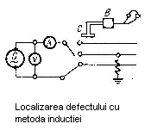

Cu ajutorul acestei antene se poate identifica traseul cablului şi punctul de defect. In casca telefonică a receptorullui se aude un semnal caracteristic numai când antena direcţională este plimbată pe traseul cablului şi numai până la punctual de defect. Dincolo de acest punct , nemaitrecând curent prin cablu, nu se mai aude nici un sunet în casca telefonică.

Clasa XII pr

Modulul: Analiza sistemului energetic

# FIŞĂ DE EVALUARE.17

ANALIZEAZĂ DEFECTELE LINIILOR ELECTRICE

1. Indicaţi semnificaţia numerelor 1,2 şi 3 din figura de mai jos.

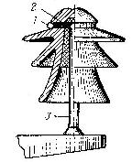

2. Explicaţi semnificaţia desenelor de mai jos:

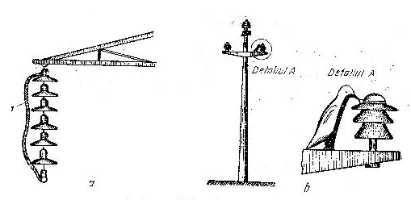

3. Precizaţi în ce constau deranjamentele stâlpilor.

4. Enumeraţi deranjamentele conductoarelor.

5. Indicaţi deranjamentul specific existent la joasă tensiune şi precizaţi în ce constă.

6. Arătaţi în ce constă controlul periodic la LEA.

7. Enumeraţi formele de reparaţii care se pot efectua la LEA.

8. Indicaţi care sunt principalele cauze de defectare ale liniilor electrice subterane.

9. Descrieţi modul de detectare al punctului de defect prin metoda inducţiei electromagnetice.

Clasa XII pr

Modulul: Analiza sistemului energetic

FIŞĂ DE DOCUMENTARE/ANALIZĂ.18

## **ANALIZEAZA TIPURI DE RETELE**

# Reţele electrice comunale de joasǎ tensiune

Reţelele electrice comunale de joasǎ tensiune alimenteazǎ cu energie electricǎ consumatorii urbani şi rurali. Distribuţia energiei electrice se face printr-o reţea de joasǎ tensiune de 380/220 V, alimentatǎ de la o reţea de înaltǎ tensiune de 10 sau 20 kV.

Schemele de conexiuni ale unor astfel de reţele se pot încadra într-una dintre cele douǎ configuraţii de bazǎ**, radiale** sau **buclate.**

**Reţelele radiale**. Cea mai simplǎ reţea comunalǎ este cea radilaǎ, arborescentǎ sau deschisǎ,reprezentatǎ în figura de mai jos:

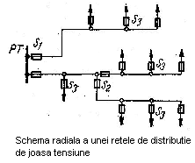

Ea este formatǎ dintr-o serie de linii de distribuţie, alimentate de la barele de joasǎ tensiune ale unui post de transformare, la care se racordeazǎ consumatorii.

Aparatele de protecţie simple şi sigure sunt formate din siguranţele S1 , S2 şi S3 , care se monteazǎ pe liniile de distribuţie de joasǎ tensiune, pe derivaţiile acestora şi pe liniile de racord cǎtre consumatori.Alegerea siguranţelor trebuie aşa fǎcutǎ încât protecţia sǎ fie selectivǎ, adicǎ în cazul unei avarii sǎ fie sǎ fie deconectatǎ numai porţiunea de reţea defectǎ.In acest scop, fuzibilele fiecǎrei trepte urmǎtoare, începând de la consumatori spre barele postului de transformare, trebuie alese dupǎ scara curenţilor nominali, cu o treaptǎ mai sus decât fuzibilul anterior. Reţelele radiale sunt simple şi uşor de exploatat, însǎ au o siguranţǎ în alimentare redusǎ, deoarece în cazul unui defect sunt scoşi din funcţiune toţi consumatorii în aval de fuzibilul topit.Dacǎ defectul are loc pe barele postului de transformare, întreaga reţea va fi deconectatǎ, adicǎ *reţeaua radialǎ nu are nici o rezervǎ în caz de avarie.*Ea se utilizeazǎ la localitaţi mici de micǎ important ţǎ

Care pot suporta întreruperi de câteva ore fǎrǎ consecinţe grave. Construcţia lor este de regulǎ aerianǎ.

**Reţele buclate.**Pentru mǎrirea siguranţei în alimentare cu energie electrricǎ a consumatorilor se folosesc reţele electrice a consumatorilor care permit alimentarea lor pe douǎ sau chiar pe mai multe cǎi şi de la mai multe posturi de transformare.

Linia alimentatǎ de la douǎ capete este reprezentatǎ în figura de mai jos reprezintǎ un prim pas spre schema de conexiuni buclatǎ, care se utilizeazǎ în localitǎţile mai importante.

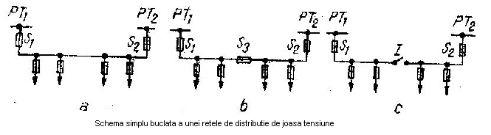

In varianta “a” , la un defect pe linia de distribuţie, prin topirea siguranţelor S1 şi S2 , iese din funcţiune întreaga instalaţie.In varianta”b” acest inconvenient se eliminǎ cu ajutorul siguranţei S3 , montatǎ la mijlocul liniei, al cǎrei fuzibil are un current nominal mai mic decât cel al siguranţelor S1 şi S2 .In acest fel, la un scurtcircuit pe unul dintre cele douǎ tronsoane se va arde mai întâi siguranţa S3 şi apoi fie siguranţa S1 , fie siguranţa S2, unul dintre tronsoane rǎmânând alimentat în continuare. In cazul defectului la unul dintre capete posturile de transformare, consumatoriii rǎmân alimentaţi de la un capǎt printr-o reţea radialǎ.

**Reţelele electrice** asigurǎ alimentarea cu energie electricǎ a consumatorilor din mediul rural şi urban. *Instalaţiile electrice de distribuţie conţin punctele de alimentare (PA), posturile de transformare (PT) şi punctele de conexiuni*.

Punctele de alimentare reprezintǎ instalaţii de distribuţie cu ajutorul cǎrora se transmite energia electricǎ de la liniile de alimentare la cele de distribuţie, fǎrǎ modificarea tensiunii. Ele constituie mici staţii de conexiuni de 6 –20 kV alimentate prin fideri sau lini de alimentare de la o sursǎ, care poate fi o centralǎ sau o staţie de transformare coborâtoare a sistemului.

Schemele de conexiuni ale punctelor de alimentare depind în mare mǎsurǎ de structura reţelei respective, conţinând , în unele cazuri, un singur sistem de bare colectoare (a), care pot fi secţionate longitudinal.

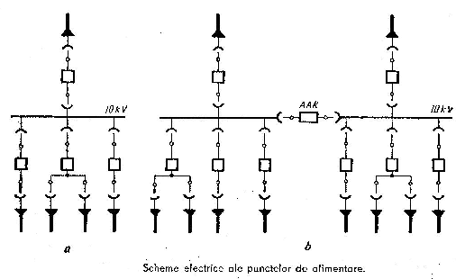

In funcţionarea normalǎ cupla longitudinalǎ este deschisǎ, urmând a fi închisǎ automat cu ajutorul dispozitivului de anclaşare automatǎ a rezervei (AAR), când pe una dintre secţiile de bare a dispǎrut tensiunea.

**Posturile de transformare** conţin unul sau mai multe transformatoare coborâtoare care servesc la alimentarea cu energie electricǎ a consumatorilor.Dacǎ ele corespund unor folosinţe generale, alimentând liniile de distribuţie comunale de joasǎ tensiune, atunci se numesc posturi de reţea. Dacǎ însǎ ele alimenteazǎ consumatori tip firmǎ se numesc posturi de transformare industriale.

**Schemele de conexiuni ale posturilor de transformare** trebuie sǎ fie simple, sǎ se încadreazǎ în schemele reţelele comunale de distribuţie de medie şi de joasǎ tensiune, sǎ asigure o protecţie sigurǎ şi selectivǎ în condiţii optime pentru funcţionare de lungǎ duratǎ fǎrǎ personal.Cele mai folosite scheme sunt prezentate în figura de mai jos.

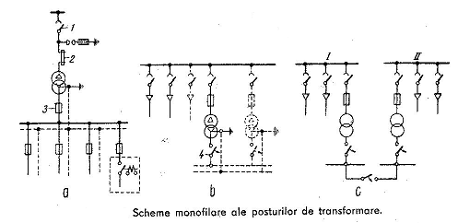

Varianta “a” este cea mai simplǎ şi corespunde unui post de transformare racordat în derivaţie la o linie aerianǎ, care este echipat cu un singur transformator cu conexiune Δ/Y0. Pe partea de înaltǎ tensiune schema nu are bare colectoare, iar protecţia este realizatǎ prin siguranţa .Unicul separator prevǎzut 1 serveşte la scoaterea de sub tensiune atât a postului, cât şi a transformatorului.Pe partea d ejoasǎ tensiune conectarea postului la barele colectoare se realizeazǎ prin siguranţa fuzibilǎ 3, care asigurǎ protecţia împotriva supratensiunilor.De la barele colectoare se alimenteazǎ 4-6 plecǎri, protejate deasemenea prin siguranţe fuzibile.

In varianta “b” schema este folositǎ pentru posturile de transformare alimentate prin cabluri.Protecţia postului pe parte de înaltǎ tensiune se realizeazǎ prin siguranţe sau întreruptor automat, în funcţie de puterea nominalǎ a transformatorului. Schema postului pe partea de joasǎ tensiune este analogǎ variantei “a”.Varianta “c” este încadraţa într-o schemǎ de reţea cu dublǎ alimentare a fiecǎrui post de transformare. Postul este prevǎzut cu douǎ sisteme de bare colectoare de medie tensiune I şi II, alimentate prin cabluri distincte.

Pe partea de joasǎ tensiune, fiecare sistem este racordat la cate un sistem de bare colectoare, între care meste montat un întreruptor de legǎturǎ , care permite utilizarea AAR pentru cazurile unor defecte în reţeaua de medie tensiune sau în transformatoare.

Clasa XII pr

Modulul: Analiza sistemului energetic

# FIŞĂ DE EVALUARE.18

1.Explicaţi modul de funcţionare al schemei de mai jos:



2.Indicaţi avantajele aduse de funcţionarea schemelor buclate şi explicaţi modul de funcţionare al schemei de mai jos:

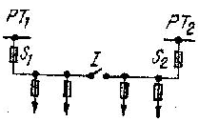

3.Explicaţi rolul posturilor de transformare în funcţionarea reţelelor de distribuţie.

4.Explicaţi modul de funcţionare al urmǎtoarei scheme electrice de punct de alimentare:

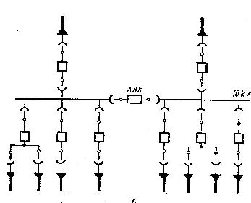

5.Explicaţi modul de funcţionare al schemei monofilare al unui post de transformare de mai jos:

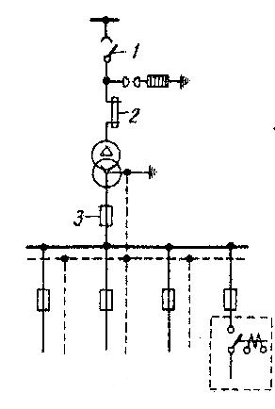

Clasa XII pr

Modulul: Analiza sistemului energetic

FIŞĂ DE DOCUMENTARE/ANALIZĂ.19

# UTILIZEAZA SCHEME ELECTRICE FOLOSIND SEMNE CONVENTIONALE

Semne convenţionale utilizate la realizarea schemelor electrice:

 - fider

- bobinǎ de reactanţǎ

- întreuptor

 -punct de alimentare

 - separator

- post de transformare

- anclanşarea automatǎ a rezervei

ST – Staţie de Transformare

Reţele electrice comunale de înaltǎ tensiune asigurǎ alimentarea posturilor de transformare sau a punctelor de alimentare de la centralele electrice sau de la staţiile de transformare coborâtoare ale sistemului eleectroenergetic.

Schemele lor de conexiuni se pot împǎrţi în douǎ categorii:

* cu distribuţie directǎ;
* cu puncte de alimentare.

In primul caz , în schema de conexiuni posturile de transformare sunt alimentate prin liniii de distribuţie, denumite distribuitoare, conectate direct de la barele centralelor sau ale staţiilor de transformatoare coboratoare.

In al doilea caz, schema de conexiuni are prevǎzute puncte de alimentare racordate la fiderii sau la liniile de alimentare de înaltǎ tensiune, care vin de la barele centralelor sau ale staţiilor de transformare coborâtoare.

In acest sens avem urmǎtoarele scheme radiale de alimentare:

**Reţeaua de alimentare radialǎ** este simplǎ dar în cazul unui defect pe barele staţiei de transformare, consumatoriii rǎmânând nealimentaţi.

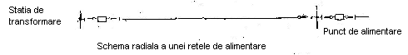

Pentru a se evita creşterea curenţilor de scurtcircuit, menţinându-se avantajul alimentǎrii prin mai mulţi fideri, se secţioneazǎ barele punctului de alimentare şi se introduce cupla longitudinalǎ prevǎzutǎ cu dispozitiv de anclanşare a rezervei (AAR), ca in figura de mai jos:

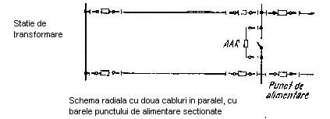

In fucnţionarea normalǎ cupla este deschisǎ, închizându-se automat când pe una dintre secţiile de bare a dispǎrut tensiunea.Astfel deconectarea consumatorilor poate fi evitatǎ chiar în cazul unui defect pe barele staţiei de transformare, dacǎ se secţioneazǎ şi sistemul de bare al acesteia, alimentarea fiecǎrui fider fiind realizatǎ de la secţii de bare diferite.

Reţeaua de alimentare buclatǎ cuprinde un sector care poate avea douǎ sau mai multe puncte de alimentare.In figura de mai jos este prezentatǎ o schemǎ În care buclarea este asiguratǎ prin legǎtura dintre cele douǎ puncte de alimentare, care în funcţionare normalǎ este deschisǎ.

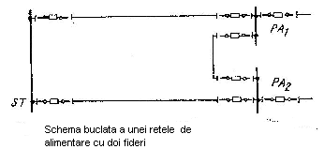

Inchiderea ei în regim de avarie este asiguratǎ prin dispozitivul AAR.Fiecare fider al reţelei de alimentare este dimensionat pentru a putea prelua sarcinile ambelor puncte de alimentare.

In continuare prezentǎm o schemǎ de conexiune cu douǎ puncte de alimentare fiecare putând funcţiona atât buclat, cât şi radial cu AAR.

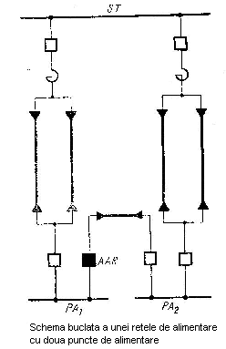

**Scheme de conexiuni ale reţelelor de distribuţie propriu-zise**.In cadrul acestor reţele de distribuţie, barele posturilor de transformare sunt legate cu punctele de alimentare sau eventual direct cu centralele electrice sau staţiile de transformare coborâtoare din sistem.

Schema de mai jos are dezavantajul cǎ în cazul unei avarii conduce la întreruperi de lungǎ duratǎ.

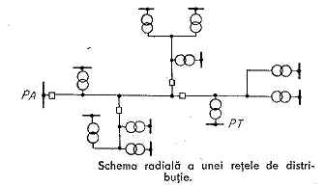

Pentru creşterea siguranţei în alimentarea consumatorilor se utilizeazǎ schema de mai jos

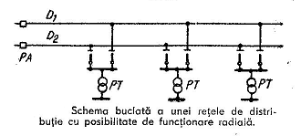

în care posturile de transformare sunt alimentate simultan de la douǎ linii de distribuţie ( distribuitoare D1 şi D2 ). In funcţionarea normalǎ, fiecare distribuitor alimenteazǎ radial jumǎtate din numǎrul posturilor de transformare. In acest fel se reduc atât pierderile de tensiune, cât şi pierderile de putere. La producerea unui scurtcircuit pe unul dintre distribuitoare, posturile de transformare alimentate de distribuitorul defect sunt comutate pe celǎlat distribuitor.

Clasa XII pr

Modulul: Analiza sistemului energetic

# FIŞĂ DE EVALUARE.19

1.Indicaţi rolul reţelelor de înaltǎ tensiune, în distribuţia energiei electrice.

2.Indicaţi rolul AAR în schema de mai jos.

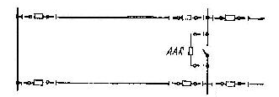

3.Indicaţi elementele componente ale schemei de mai jos:



4.Explicaţi avantajele în funcţionare ale urmǎtoarei scheme:

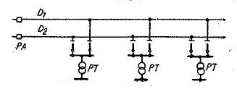

ANEXA 1

**FIŞA PENTRU ÎNREGISTRAREA PROGRESULUI ELEVULUI**

**Modulul (unitatea de competenţă):**

**Numele elevului**: _________________________

**Numele profesorului:** *_________________________*

|  |  |  |  |  |  |  |  |
| --- | --- | --- | --- | --- | --- | --- | --- |
| **Competenţe care trebuie dobândite** | **Data** | **Activităţi efectuate şi comentarii** | **Data** | **Aplicare în cadrul unităţii de competenţă** | **Evaluare** | | |
| **Bine** | **Satis-făcător** | **Refacere** |
| Să poată preciza elementele componente ale sistemului energetic |  |  |  |  |  |  |  |
| Să cunoscă elementele componente ale centralelor hidroelectrice, particularităţile lor şi rolul lor în funcţionare |  |  |  |  |  |  |  |
| Să cunoscă elementele componente ale centralelor termoelectrice, particularităţile lor şi rolul lor în funcţionare |  |  |  |  |  |  |  |
| să cunoscă elementele componente ale centralelor nuclearoelectrice, particularităţile lor şi rol ul lor în funcţionare |  |  |  |  |  |  |  |
| Să cunoscă elementele componente ale centralelor solare, particularităţile lor şi rolul lor în funcţionare |  |  |  |  |  |  |  |
| Să cunoscă elementele componente ale centralelor eoliene, particularităţile lor şi rolul lor în funcţionare |  |  |  |  |  |  |  |
| Să cunoscă elementele componente ale liniilor aeriene şi subterane, parametrii de funcţionare şi principalele defecte care apar în exploatare |  |  |  |  |  |  |  |
| Să explice schemelor electrice de distribuţie a energiei electrice |  |  |  |  |  |  |  |
| să folosească semnele convenţionale şi simboluri specifice la realizarea unor scheme principale şi secundare de distribuţie a energiei electrice. |  |  |  |  |  |  |  |
| să elaboreze studii de caz pe tema modulului |  |  |  |  |  |  |  |
| **Comentarii:** deoarece elevul nu a reuşit să rezolve corect exerciţiul ….., se recomandă refacerea acestuia la o dată ce va fi stabilită de comun acord de către elev şi profesor. | | | **Priorităţi de dezvoltare:** activităţi pe care elevul trebuie să le efectueze în perioada următoare, ca parte a modulelor viitoare. Aceste informaţii ar trebui să permită profesorilor implicaţi să pregătească elevul pentru ceea ce va urma, mai degrabă decât pur şi simplu să reacţioneze la problemele care se ivesc. | | | | |
| **Competenţe care urmează să fie**  **dobândite (pentru fişa următoare)** | | | **Resurse necesare:** : aici se pot înscrie orice fel de resurse speciale solicitate (manuale tehnice, seturi de instrucţiuni şi orice fel de fişe de lucru care ar putea reprezenta o sursă suplimentară de informare pentru un elev care nu a dobândit competenţele cerute. | | | | |

**SUGESTI METODOLOGICE ANEXA 2**

Profesorul trebuie să cunoască particularităţile colectivului de elevi şi stilurile de învăţare ale acestora pentru reuşita centrării pe elev a procesului instructive-educativ.Astfel el poate adapta materialele în raport cu cerinţele clasei.Profesorul trebuie să se raporteze, deasemenea şi la calificarea elevilor, fiind nevoit să utilizeze activităţi variate de învăţare.Invăţarea centrată pe elev este cea mai bună armonizare între nevoile individuale ale persoanei care învaţă şi prevederile/modul în care se răspunde acestor nevoi.

Strategiile pentru o predare care să corespundă stilurilor individuale de învăţare sunt complementare cu dezvoltarea stilurilor de învăţare eficiente prin identificarea şi înţelegerea stilurilor de învăţare.

|  |  |
| --- | --- |
| **Stilul de învăţare** | **Caracteristicile stilului de învăţare** |
| **Auditiv** | **- Elevului îi place să asculte cursuri, casete, personae care citesc sau vorbesc**  **- El îşi aminteşte ceea ce spune sau aude, repetă cu voce tare informaţiile, ideile învăţate;**  **- Zgomotul este un element de distragere a atenţiei;**  **- Nu se descurcă întotdeauna cu instrucţiunile scrise** |
| **Vizual** | **- Elevului îi place să înveţe cu ajutorul graficelor, hărţilor, casetelor video, afişelor;**  **- El preferă să vizualizeze cuvinte, concepte, idei decât să vorbească sau să treacă la acţiune şi va scrie informaţiile învăţate pentru ale verifica visual;**  **- Observă detaliile îşi aminteşte ce vede, este bine organizat;**  **- Intâmpină dificultăţi la concentrare asupra unor activităţi verbale** |
| **Practic** | **-Elevului îi place să scrie repetat ideile şi faptele învăţate;**  **-Elevul are nevoie să se implice fizic în activitatea respectivă;**  **-Deobicei, învaţă prin îndeplinirea unei activităţi practice;**  **-Işi pierde interesul când nu este implicat în mod activ** |

ADAPTAREA MATERIALELOR PENTRU ELEVII CU CES ANEXA 3

CES- cerinţe educaţionale speciale

Elevii cu cerinţe educaţionale speciale au acelaşi drepturi la o educaţie de calitate ca orice alt elev.

Cea mai bună predare centrată pe elev ia în considerare diferenţele şi nevoile individuale. Eleviii cu nevoi speciale trebuie să prezinte o parte normală a unei comunităţi, iar şcolile deservesc o comunitate. Acordarea unei atenţii speciale nevoilor individuale adduce beneficii tuturor elevilor iar spijinul suplimentar este un drept, nu o favoare.

Toate activităţile din acest auxiliary pot fi adaptate , transformate, astfel încât să corespundă , să satisfacă şi cerinţele educaţionale speciale ale unor elevi . Sarcinile de lucru ale activităţilor sunt aranjate ca pe o scară a cărei dificultate creşte. Unii elevi urcă mai reprede scara decât alţii.

Câteva adaptări ce se pot face rapid şi cu uşurinţă activităţilor din acest material:

* Impărţiţi activităţile complexe în etape mici;
* Pregătiţi fişe de ajutor “tip-reţetă” pentru a ajuta elevii mai slabi;
* Informaţiile pot fi transformate electronic şi organizate în secţiuni mai scurte care pot fi uşor de utilizat;
* Când transformaţi materialele ţineţi cont de : claritate, simplitate, o bună aşezare în pagină;
* Este posibil ca unele adaptări să răspundă unei game întregi de nevoi;
* Nu vă gândiţi la” special” , gândiţi-vă la ‘ drepturi”.

Este foarte probabil ca elevii cu dificultăţi emoţionale şi comportamentale să fi avut în mod obişnuit relaţii negative cu adulţii. Pentru a schimba acest lucru e nevoie să alegeţi strategii adecvate, astfel:

* Fiţi politicoşi, pregătiţi şi punctuali;
* Comunicaţi non-verbal într-o manieră pozitivă;
* Folosiţi-vă abilităţile de ascultare activă;
* Fiţi corect şi rezonabil;
* Rezolvaţi cu fermitate problemele, dar fiţi blânzi cu elevii;
* Tineţi sub control elevii, deplasându-vă prin clasă;
* Aşezaţi-vă lângă elevi;
* Evitaţi confruntările de tipul ‘pierde-câştigă”;
* Negociaţi şi faceţi compromisuri;
* Implicaţi-i pe elevi în luarea deciziilor;
* Consemnaţi eforturile şi realizările elevilor;
* Apreciaţi-i pe elevi.

**7.BIBLIOGRAFIE**

1.E.Potolea, Instalaţii din centrale şi reţele electrice, Manual pentru licee industriale an III ,IV,EDP Bucureşti 1976

2.E.Potolea, Centrale, staţii şi reţele electrice. Scoli de maiştri EDP Bucureşti 1971

3.Dorin Cristescu,Centrale şi reţele electrice, EDP Bucureşti, 1982

4. <http://www.transelectrica.ro/index.php> se caută harta

5.Gh.Iacobescu, Reţele şi sisteme electrice, EDP Bucureşti1979

6.Teodor Popa,Virgil Muşatescu,Liliana Marinuş,Instalaţii termoenergetice,manual pentru licee clasa a XII, EDP Bucureşti 1981*.*

7.[www.sier.ro/Articolul_8_3_2.pdf.Leonardo](http://www.sier.ro/Articolul_8_3_2.pdf.Leonardo) Energy, Ghid de Aplicare, Calitatea şi Utilizarea Energiei Electrice-Fred Wien-Energia eoliană-KEMA Nederland, noiembrie 2006

8. ro.wikipedia.org/wiki/Central%C4%83_solar%C4%83

9. DICTIONAR TEHNIC ENGLEZ-ROMAN , Editura Tehnicǎ 1997